23省考冲刺模拟卷3
第一部分 客观题
一、单选题（本大题共125小题，每题0.8分，共计100分）
1. 水电站由水力系统、机械系统和电能产生装置等组成，是实现水能到电能转换的水利枢纽工程，电能生产的可持续性要求水电站水能的利用具有不间断性。关于我国水电站说法错误的是( )。
A. 白鹤滩水电站是中国第一大水电站
B. 白鹤滩水电站是世界第二大水电站
C. 白鹤滩水电站标志着我国长江上全面建成世界最大清洁能源走廊
D. 三峡水电站是世界上规模最大的水电站

2. 下列科技成就不属于2022年的是( )。
A. 由航空工业自主研制的AG600M“鲲龙”完成了首次飞行试验。
B. 中国商飞公司即将交付首家用户的首架C919大飞机首次飞行试验圆满完成
C. 中国\'墨子号\'实现1200公里地表量子态传输新纪录
D. 国家空间科学数据中心与中国科学院紫金山天文台联合公开发布“悟空”号暗物质粒子探测卫星首批伽马光子科学数据

3. 航空母舰，是以舰载机为主要战斗装备，并为其提供海上活动基地的大型水面战斗舰艇。下列关于中国航空母舰说法错误的是( )。
A. “福建号” 是中国完全自主设计建造的首艘弹射型航空母舰
B. “福建号” 舷号为“17”
C. 中国第一艘航空母舰命名为“中国人民解放军海军辽宁舰”
D. 中国第一艘国产航母命名为“中国人民解放军海军山东舰”

4. “八一勋章”是军队最高荣誉，下列关于“八一勋章”说法错误的是( )。
A. “八一勋章” 一般每五年授予一次
B. 2017年开始首次评选
C. “八一勋章”由全国人民代表大会决定
D. 2022年 “八一勋章”获得者:杜富国、钱七虎、聂海胜

5. (2023全国)关于自然节律变化，下列说法错误的是：
A. 惊蛰后华北地区可能会出现“万里雪飘”的现象
B. 2月北回归线附近会出现“儿童急走追黄蝶，飞入菜花无处寻”的现象
C. 冬至时，在广东汕头竖直立杆会出现“立竿无影”的现象
D. 谷雨前后江浙地区可能会出现“一把青秧趁手青，轻烟漠漠雨冥冥”的现象

6. (2023全国)下列与氢燃料电池车有关的说法错误的是：
A. 氢气和氧气在内燃机中反应产生电能
B. 氢燃料电池车的最终排出物是水
C. 氢气可以通过生物发酵和电解水等方法制取
D. 北京冬奥会中大量使用了氢燃料电池车

7. (2023全国)下列与“2021年度全国十大考古新发现”有关的说法，错误的是：
A. 四川稻城皮洛遗址是位于青藏高原的文化遗存
B. 湖北云梦郑家湖墓地与睡虎地墓地相距不远
C. 山东滕州岗上遗址是河姆渡文化晚期典型遗址
D. 安徽凤阳明中都遗址与明太祖朱元璋有关

8. (2023全国)习近平总书记在文艺工作座谈会上的讲话中提到：“我国久传不息的名篇佳作都充满着对人民命运的悲悯、对人民悲欢的关切，以精湛的艺术彰显了深厚的人民情怀。《古诗源》收集的反映远古狩猎活动的《弹歌》，《诗经》中反映农夫艰辛劳作的《 ① 》、反映士兵征战生活的《采薇》、反映青年爱情生活的《关雎》，探索宇宙奥秘的《 ② 》，反映游牧生活的《 ③ 》，歌颂女性英姿的《木兰诗》等，都是从人民生活中产生的。”
依次填入画横线处正确的是：
A. 丰年 离骚 凉州词
B. 黍离 九歌 西洲曲
C. 兼葭 涉江 击壤歌
D. 七月 天问 敕勒歌

9. (2023全国)《“十四五”推进农业农村现代化规划》是首部将农业现代化和农村现代化一体设计、一并推进的规划。关于此规划提出的相关措施，下列说法错误的是：
A. 扩大稻谷、小麦、玉米三大粮食作物完全成本保险和种植收入保险实施范围
B. 稳定发展优质粳稻，巩固提升南方双季稻生产能力
C. 以南菜北运基地和黄淮海地区设施蔬菜生产为重点加强夏秋蔬菜生产基地建设
D. 推进耕地保护与质量提升行动，加强南方酸化耕地降酸改良治理和北方盐碱耕地压盐改良治理

10. (2023全国)中共中央、国务院印发了《黄河流域生态保护和高质量发展规划纲要》。根据该纲要，下列表述错误的是：
A. 到2035年黄河流域生态保护和高质量发展取得重大战略成果
B. 河湟—藏羌文化区是农耕文化与游牧文化交汇相融的过渡地带
C. 支持青海、甘肃等风能、太阳能丰富地区构建风光水多能互补系统
D. 水土保持区以内蒙古高原南缘、宁夏中部等为主

11. (2023浙江) 下列关于生活常识的说法，不正确的是：
A. 涂抹润肤乳增加身体湿度可减少静电产生
B. 用过的砧板上常有肉眼看不到的黄曲霉菌
C. 正在发育期的青少年适当补锌可减少腿部抽筋
D. 手剥完桔子后摸膨胀气球，很有可能导致气球爆炸

12. (2023浙江) 下列关于大气现象的说法，不正确的是：
A. 寒潮、雷电等天气现象发生在平流层
B. 雨后大气一般灰尘较小，不易形成霾
C. 在相同高度上，气旋中心的气压比四周低
D. 霾因其散射波长较长的光较多，故常呈现黄色或橙灰色

13. (2023浙江) 下列与农业有关的说法不正确的是：
A. 石灰、硫磺是常见的无机农药的有效成分
B. 矿物油农药的作用主要是物理性阻塞害虫气门，影响其呼吸
C. 无公害农业允许使用少量化学农药，强调以预防为主，以生物防治为主
D. 现代农业绿色防控中杀虫灯是利用了害虫成虫对黄色或蓝色敏感，具有强烈趋性的特征

14. (2023浙江) 下列与光有关的说法，不正确的是：
A. 光波可以像绳索样，沿着一定的方向振动
B. 可见光中波长最长的红光波长大于红外线的波长
C. 白光是一种自然光，由红橙黄绿蓝靛紫即七色光组成
D. 利用荧光、激光等发光原理的现代节能灯不能被称为白炽灯

15. (2023浙江) 下列诗句与端午节有关的是：
A. 竞渡深悲千载冤，忠魂一去讵能还
B. 但将酩酊酬佳节，不用登临恨落晖
C. 千门万户曈曈日，总把新桃换旧符
D. 烟霄微月澹长空，银汉秋期万古同

16. (2023浙江) 下列最能体现古人可持续发展思想的是：
A. 天何言哉？四时行焉，百物生焉，天何言哉？
B. 虾蟆得其志，快乐无以加。地既蕃其生，使之族类多
C. 不违农时，谷不可胜食也；数罟不入洿池，鱼鳖不可胜食也
D. 毋坏屋，毋填井，毋伐树木，毋动六畜。有不如令者，死无赦

17. (2023浙江) 根据《中华人民共和国行政许可法》，下列说法不正确的是：
A. 行政机关实施行政许可，不得收取任何费用
B. 行政许可申请可以通过电子数据交换和电子邮件等方式提出
C. 被许可人出借行政许可证件的，行政机关应当依法给予行政处罚；构成犯罪的，依法追究刑事责任
D. 当申请人的申请事项不属于本行政机关职权范围的，应当即时作出不予受理的决定，并告知申请人向有关行政机关申请

18. (2023浙江) 根据《中华人民共和国公务员法》，下列说法不正确的是：
A. 公务员就职时应当依照法律规定公开进行宪法宣誓
B. 被依法列为失信联合惩戒对象的人员，不得录用为公务员
C. 对公务员涉嫌职务违法和职务犯罪的，应当依法移送检察机关处理
D. 国家实行公务员职务与职级并行制度，公务员职级在厅局级以下设置

19. (2023浙江) 习近平总书记在党的二十大报告中指出，十年来，我们经历了对党和人民事业具有重大现实意义和深远历史意义的三件大事。下列不属于“三件大事”的是：
A. 迎来中国共产党成立一百周年
B. 中国特色社会主义进入新时代
C. 谱写马克思主义中国化时代化新篇章
D. 完成脱贫攻坚、全面建成小康社会的历史任务，实现第一个百年奋斗目标

20. (2023浙江) 2022年10月22日，中国共产党第二十次全国代表大会审议并一致通过十九届中央委员会提出的《中国共产党章程（修正案）》。下列关于这一修正案的表述，正确的有：
①把充分发挥人才作为第一资源的作用写入党章
②把党是最高政治领导力量，坚持和加强党的全面领导写入党章
③把党的十九大以来习近平新时代中国特色社会主义思想新发展写入党章
④把坚持政治建军、改革强军、科技强军、人才强军、依法治军，把人民军队建设成为世界一流军队写入党章
A. 1项
B. 2项
C. 3项
D. 4项

21. 育种专家希望培育出不同的作物品种，有的是产量要高，有的是口感要好，有的是要能够抗旱、抗冷、抗病虫。要培育出这样的品种，需要找到具备相应性状的DNA。我们来打个比方: 这是一个大型的汽车改装厂，如果它是 “发源地”，车库里有成千上万台不同款式的汽车，想让一台车具备某种性能，可以比较容易地在其他汽车上找到你所需要的零部件。如果说不是“发源地”，车库里都是拖拉机、自行车、坦克，而你的汽车是绝版孤品，就很难找到匹配的零部件。
本文中的“发源地”所具备的特点是:
A. 作物品种繁多，可供选择的DNA素材较多
B. 汽车款式众多，可供改装的零部件很多
C. 拖拉机、自行车和坦克众多，无法改装汽车
D. 有抗旱、抗冷、抗病虫的品种，可以实现定向育种

22. 通过监管部门对金融市场乱象两年左右时间的集中整治，在维护市场纪律，遏制银行保险机构野蛮扩张行为，纠正资金脱实向虚，推动银行保险机构回归本源、专注主业，提升服务实体经济质效，防控金融风险等方面，取得了阶段性成效。但是，一些问题依然较为突出。一是问题整改不到位。如传统存贷款和票据业务违规行为比较突出，且存在屡查屡犯问题。二是政策执行不到位。有的资金没有流向民营和小微企业等实体经济，而是流向了房地产和股市、流向了“两高一剩”行业；有的资金层层嵌套，拉长了融资链条，推高了融资成本。
接下来最有可能谈论的是：
A. 金融市场乱象整治工作的新要点
B. 金融市场融资成本被推高的原因
C. 金融市场乱象整治成果的巩固
D. 金融市场乱象反弹回潮的原因

23. 大脑皮层里，来自三种视锥细胞的信号被接收，随后又被通过合适的方式整合起来。只有这样，我们才能“看”到某种颜色。当所有类型的细胞以相同的程度被激活，我们就能“看”见白色，如果只有红色敏感视锥细胞和绿色敏感视锥细胞被以相同的程度激活，我们就能“看”见黄色。如果用稍微抽象一点的语言来说，三种视锥细胞的功能是把光的波长这个一维的直线转换成了三维的视觉空间，三维空间里的每个点对应了一个颜色。就这样，光线的世界在我们面前变得多彩起来。
这段话意在说明：
A. 光线被识别的原因
B. 视锥细胞的运作原理
C. 我们的世界为何多彩
D. 色彩是人的主观感受

24. 拉鲁把富养叫做“协作培养”，认为家长的首要职责，是确保孩子的天赋得到发展。为此，家长要不断培养孩子的见识、性格、特殊技能、社交能力，关注孩子的兴趣，为孩子提供合适的活动机会。富养给家长带来的压力很大，对母亲造成的压力尤其大。因为育儿事务更多地落在了母亲身上。即使父母双方都有全职工作，也往往是母亲主导和规划孩子课外活动，父亲只是有时间时帮下手而已。假如家里孩子不止一个，那么更是常常会出现时间冲突，家长不得不调整自己的工作时间来适应。
这段文字意在强调：
A. 家长对孩子的成长状况关注得越细致压力就越大

B. 选择“富养”孩子的家长要充分考虑生活压力的问题

C. 很多家长都为了让孩子更好地成长而调整工作时间

D. 在家庭教育中，父亲应主动帮母亲多承担一些工作

25. 抗癌药进入医保后，如何确保合理使用呢？有关专家认为，药物的使用需要专科医生来把关。比如，伊布替尼是慢性淋巴细胞白血病一线用药，但必须要等血红蛋白、血小板指标下来时用，效果才是最好的。相反，慢性粒细胞白血病用药就是越早越好。同时，还要做好随访管理、用药指导。在一开始服用靶向药物时，可能会出现一些不良反应，如恶心、呕吐、浮肿、皮肤色素改变等，患者要有心理准备，必要时及时就医。
这段文字主要说明：
A. 如何让病人更正确的服用药物
B. 抗癌药物进入医保后的配套机制不能少
C. 癌症患者用药时要有专科医生进行把关
D. 如何确保抗癌药物进入医保后病人的合理使用

26. 谈及房地产对中国经济的重要性，人们联想起的关键词总是“支柱产业”“引擎”之类，因此，________。从过去20年的房地产历史来看，也的确如此，房地产为中国经济做出了不可磨灭的贡献，也屡屡在低迷时期将中国经济拉出泥潭。对于现阶段的中国经济，有必要重新审视房地产对中国经济的意义。
填入横线部分最恰当的一句是：
A. 在今天的中国，房地产行业的重要性也带动了社会资金的蜂拥而入
B. 每当中国经济遇到困难时，房地产总是被视为解决问题的关键钥匙
C. 房地产企业如此重要，一旦地产泡沫破灭将会诱发严重的金融危机
D. 房地产是我国经济发展的支柱，应竭力解决房地产市场出现的问题

27. ①中国人从商代开始掌握釉陶技术，发展到东汉末年，完成了由陶到瓷的过渡。
②但是，从陶到瓷，几乎像是被施了“炼金术”，演变为另一种全然不同的物质。
③人类制陶的历史由来已久，只要有黏土，加上一定的条件，原始先民就可以烧制出陶器，这是一种近乎本能的创造。
④陶瓷是土与火的艺术。
⑤从元代开始，特别是明清两代，青花瓷几乎成了中国瓷器的代名词，景德镇也跃升为垄断性的制瓷中心。
⑥瓷器发端于中国“尚玉”传统，最先出现的是青瓷，至隋代出现白瓷，宋代则涌现出风格各异的“定、汝、官、哥、均”五大名窑。
将以上六个句子重新排列，语序正确的是：
A. ④①⑥③②⑤
B. ①②⑥⑤③④
C. ①⑥⑤③②④
D. ④③②①⑥⑤

28. __________。儿童通过身体的玩耍，通过观察大自然，通过学习一门又一门与生活相关的技艺，来养成淳朴自由的性情、自食其力的能力：通过在森林里辨别方位开始学习天文学，通过游学参访学习政治学等等，这些场景式、参与式的学习，使少年所学的知识与真实世界深度融合，由于学生的知识体系建立在生命直感之上，这些知识，也就更好地融入学习者的生命，真正滋养生命。
填入横线部分最恰当的一句是：
A. 少儿真正有效的学习，是从亲身经历中来
B. 释放孩子的天性，有助于孩子更好的学习
C. 亲近大自然是孩子成长中不可或缺的体验
D. 大自然是人类学习知识的重要来源之一

29. ①心肌属于人体横纹肌，横纹肌中有一个特殊的肌节结构
②一个心动周期中，心房和心室的机械活动可分为收缩期和舒张期
③心脏可以收缩和舒张是因为它由无数的心肌细胞构成
④心脏每收缩和舒张一次的时间被称为心动周期
⑤有了这个结构，心肌就具有收缩和舒张的功能
⑥当心脏处于舒张状态的时候，就是心脏在休息的时候
将以上6个句子重新排列语序正确的是：
A. ①⑤②④⑥③
B. ③①⑤⑥④②
C. ④②⑥⑤③①
D. ⑤③①⑥④②

30. 田家炳那一代人多出生于战乱年代的内地，几乎是________在浓厚儒家文化里的最后一辈，他们的一生都在努力________儒家道德。而在如今这个不缺乏谈论儒家的年代，真正的儒商却越来越少了。在这个意义上，田家炳的离开也是一种品质渐行渐远的注脚。
依次填入画横线部分最恰当的一项是：
A. 根植 把守
B. 沉浸 坚守
C. 浸润 恪守
D. 沉溺 苦守

31. 奥康纳描写的人性，是如此________，简直对整个人类不留情面。“所有小说家在本质上都是现实的寻求者和描绘者，但是每个小说家的现实主义都依赖于他对终极现实的看法。”在奥康纳那里，终极现实就是一个存在上帝的世界。而当人背弃上帝时，世界就显得残缺、邪恶、扭曲、黑暗。这是奥康纳对终极现实的看法，也是奥康纳小说怪诞风格的________。
依次填入画横线部分最恰当的一项是：
A. 虚妄 缘由
B. 昏暗 体现
C. 沉重 成因
D. 幽暗 根源

32. 科技改变着生活，飞凡又带来一场商业模式的变革。一场“线上线下”深度融合的购物盛宴________。据统计，今年“618”期间，飞凡商业联盟成员累计客流超过5亿，实现销售额120亿元。这组数字不仅让那场“亿元豪赌”的前景更加明晰，也正________着流行已久的商业判断：线上企业是线下企业的“掘墓人”。
依次填入画横线部分最恰当的一项是：
A. 从天而降 改写
B. 如期而至 驳斥
C. 渐入佳境 颠覆
D. 日臻完善 推翻

33. 随着“一带一路”建设的不断推进，中国和“一带一路”沿线国家的经贸往来愈加频繁密切。为满足日益增长的亚欧贸易需求，中欧班列________。尽管运输规模扩大，但因货源集聚、运行方式、服务质量、运行成本、运作效率及公共服务等原因，中欧班列目前运行运营状况并不理想。
填入画横线部分最恰当的一项是：
A. 应运而生
B. 横空出世
C. 首当其冲
D. 不同凡响

34. 曾享誉世界多年的日本电器企业，上世纪80年代就是因为紧跟新技术，才得以打败美国的电器企业，拥有了世界上独一无二的地位。但成名日久不免为名所累，在领先时缺乏竞争压力，决策上________又给后来者的赶超创造了机会。
填入画横线部分最恰当的一项是：
A. 举棋不定
B. 故步自封
C. 朝令夕改
D. 轻举妄动

35. ________一个人地理上的熟悉区，也就是我们说的旅行。而________一段不熟悉的历史，是在思想意识上，到达另外一个陌生国度，“过往即异域”。当我站在纽约港码头，即将搭乘巨型邮轮以百年前的方式横渡大西洋时，心里________着，这从地理时空到历史文化上双重的异域感，看来要将这段旅行的日子过成慢镜头的感觉了。
依次填入画横线部分最恰当的一项是：
A. 摸索 研究 琢磨
B. 找到 探访 捉摸
C. 摆脱 探寻 盘算
D. 告别 离开 推算

36. 与动物相比，人是以一种极为________和无助的姿态来到这个世界的。我们必须用比动物长得多的时间，才能逐渐完善各种生理器官，从环境中不断地学习那些自然和本能所没有________他的生存技术。
依次填入画横线部分最恰当的一项是：
A. 羸弱 留给
B. 孱弱 赋予
C. 单纯 给予
D. 独立 赏赐

37. 就当下而言，全面实现小康的“第一个百年”将________，“第二个百年”已经在有步骤的规划之中，中国成为发达国家的目标________。此情此景，此时此刻，更需要研究的是，是什么样的政治机理确保了一个巨型发展中国家，一跃而跻身于强者之林？
依次填入画横线部分最恰当的一项是：
A. 稳操胜券 不容置喙
B. 如期而至 胜利在望
C. 水到渠成 大同小异
D. 叹为观止 提上日程

38. 站在汶川县城的红军桥上，这个山区小城的地势，________。它是高山峡谷间的一个长条，岷江与杂谷脑河在这里交汇。两侧高山沉默着，日夜看着脚底奔腾的“人”字形河流。县城只有3万多人口，人们的活动空间，沿着河边珍贵的平地，像两条带子一样铺开。
填入画横线部分最恰当的一项是：
A. 一马平川
B. 纵横交错
C. 此起彼伏
D. 一览无余

39. 文化乃是一个民族繁衍生息、绵远流长的根本依据，我们对本民族的传统文化理应抱持一种温情的敬意，但是它并不妨碍我们以检视的眼光去看待历史。须知历史越悠久，包袱越沉重，柏杨先生所言“酱缸文化”就是这个意思。我们应当怎样对待传统文化？鲁迅先生在《拿来主义》一文中已经给出了答案，那就是“放出眼光、自己来拿”，像熊掌、燕窝这些有营养的东西，就要像萝卜、白菜一样地吃掉，像小脚、辫子、鸦片烟，就要扔进茅厕里，至多留一点放到博物馆里供大家参观，起到教育后人的作用。
下列说法与原文不符的一项是：()
A. 以批判的眼光看历史比尊敬历史更加重要
B. 文化的糟粕可以保留在博物馆中供人参观
C. 悠久的历史带来的除了财富还有沉重包袱
D. 对于传统文化取舍问题需要有鉴别的眼光

40. 张之洞作为新政的设计师，几乎所有能够“采用西法”的措施，均已提出，而且不再________“民权”学说，卫道的色彩也要淡得多，在________官场腐败现象的同时也提出了切实的整治办法。他对清朝的命运有清醒的认识，只是恪尽职守竭力挽救而已，他已是65岁的老人，来日无多，新政能否按照他的设计方案如期如意地进行，只好________。
依次填入画横线部分最恰当的一项是：
A. 反对 消除 放任自流
B. 鞭笞 杜绝 听其自然
C. 抨击 揭露 听天由命
D. 驳斥 讽刺 得过且过

41. 众所周知，世界性文明的出现，是从公元前二百多年开始的。是时，罗马称霸地中海，秦汉一统大中华，形成当时最大的两个文明圈。但到中国的南北朝时期，罗马文明________了。于是汉与罗马的双雄并峙，变成了唐文明的________。唐代的长安，众望所归，四海瞩目，八方来朝。因此，汉唐七百年，可以说是世界文明的中华时代。
依次填入画横线部分最恰当的一项是：
A. 失守 独领风骚
B. 陨落 自娱自乐
C. 衰败 一枝独秀
D. 没落 孤芳自赏

42. “其莳也若子”指的是：在教学活动中，不仅仅关注学生学业成绩的数值，更要关注他们在学习过程中兴趣志趣的养成。评价一所学校的教育成果，不能只看学生在学校里取得了什么成绩，还要看他们走出校门后是不是还保持着读书的愿望和理想的初心。——那才是对我们这些号称“园丁”的人是否“其莳也若子”的检验。如果我们的学生离开学校后再也不愿意读书学习了，那这种教育无论如何也不能说是成功的吧？
作者通过这段文字想要表达的意思是：
A. 学生离开学校后的好学程度是评价学校好坏的唯一标准
B. 以学业成绩为重很可能导致学生离开学校后不愿意学习
C. 良好的教育应该能让学生在离开学校之后依然热爱学习
D. 教师可以通过学生离开学校后对待学习的态度进行自检

43. 事实就是事实，公理就是公理。在事实和公理面前，一切________、指鹿为马的言行都是徒劳的。黑的就是黑的，说一万遍也不可能变成白的；白的就是白的，说一万遍也不可能变成黑的。一切颠倒黑白的做法，最后都只能是________。
依次填入画横线部分最恰当的一项是：
A. 信口雌黄 自欺欺人
B. 混淆是非 狡兔三窟
C. 避重就轻 沽名钓誉
D. 南辕北辙 掩耳盗铃

44. 城邦是政治性的，这意味着城邦的性质迥异于前政治的家庭、村坊。尽管人被称为“政治动物”，生性喜好群居，但他的群居性必须达到城邦而后止。城邦与家庭的区别在于，家庭的目的只是为了“生活”，而城邦的目的则是“好生活”。那么，城邦为什么能实现这一目的？这是因为城邦是由平等而自由的公民组成，城邦的政治统治是自由公民之间轮番为治。城邦让人人有机会参与政治、砥砺德性。只有在城邦中，通过参与审议和裁决等政治性活动，人的政治性才能得到充分的运用，才能在理性沟通的过程中得到圆满的实现。
最适合做这段文字标题的一项是：
A. 自由之光普照城邦
B. 城邦的政治性
C. 丰富的城邦生活
D. 早期的国家——城邦

45. 亨廷顿曾引述美国国情局的一个预测数据，到2050年，美国人口中的23%是拉丁裔，16%是黑人，白人将低于半数成为少数民族。一些人的担忧在于，一个社会失去主流文化，仅靠法律并不足以维持稳定与身份认同。尤其是，在一神论宗教之间长期对立的背景下，诸神之战一旦常态化，可能会成为美国社会未来不比废奴战争轻松的巨大挑战。这就是社群主义者们主张“共善”（Common Good）的政治背景之一。然而，这种共善不仅需要保持对个人及少数族裔权利的审慎，也不可能是完全排外的，更不应对其他肤色和文化采取敌视的态度。
下列说法错误的一项是：
A. 美国白人若低于半数则会造成社会不稳定
B. 美国国情局预测族裔的比例将会明显变化
C. 宗教之间的对立情绪给美国带来长期隐患
D. 共善既反对种族歧视也不支持少数族裔特权

46. 我们赖以安身的这个社会，需要什么样的慈善文化？有人说，在罗尔事件中表现出来的非理智行为，折射出我们这个社会缺乏爱心。实际上恰恰相反，社会不乏爱心，也不缺金钱。否则，即使罗尔再妙笔生花，小铜人公司再精于策划，也无法创造微信打赏的奇迹。善心如果不好好保护，就会泛滥成洪水。整个社会，尤其是政府和公益慈善行业应善于保护和引导公众的爱心。
这段文字意在强调：
A. 利用公众的爱心实现敛财目的的行为是可耻的
B. 从历次募捐事件可以看出我们的社会很有爱心
C. 公众的爱心需要相关政策和规范的引导和保护
D. 公众爱心的泛滥有时也会导致一些乱象的出现

47. 提起《山海经》，人们首先想到的是书中记载的那些________的怪物，如人首蛇身的烛龙、九个脑袋的相柳、九条尾巴的狐狸、六足四翼混沌无面目的帝江等等，在一般人的心目中，《山海经》无疑是一本充满胡言乱语、________着神秘光环的怪物志、妖兽谱，没人把它当正经书看待。但是，与其________、匪夷所思的内容形成鲜明对比的是，《山海经》这本书的形式却又极为严谨刻板，极富条理性，尤其是其中的《山经》部分。
依次填入画横线部分最恰当的一项是：
A. 纷繁复杂 头顶 千奇百怪
B. 形形色色 笼罩 光怪陆离
C. 五花八门 飘荡 心惊肉跳
D. 林林总总 环绕 魂飞魄散

48. 如果________，一些无关痛痒的小问题，或者已经作出会议决策只需要执行的问题，仍然时不时地提交党委会讨论，则有________之嫌了。党委会决定的是个人难以明确做出决断的重大问题，而不是所有问题，这是党委会必须注意到的一点。一言以蔽之，党委会的集体领导，主要体现在对重大问题的决策和解决方面，而不是对所有问题的解决方面。
依次填入画横线部分最恰当的一项是：
A. 事必躬亲 不谙世故
B. 求全责备 碌碌无为
C. 事无巨细 过犹不及
D. 不假思索 尸位素餐

49. 银监会尽量减少外溢负面影响，减少叠加共振，加强与市场和机构的________，同时注重从全局出发，规章制度不仅放在银行业考虑，还应放在整个金融、经济和社会大框架下________，充分评估各项制度对金融市场及实体经济的影响。
依次填入画横线部分最恰当的一项是：
A. 交流 等闲视之
B. 勾通 视同一律
C. 沟通 统筹兼顾
D. 交涉 一视同仁

50. 在工业革命时期，物理资本、产业资本是主力，人力资本的价值不突出。那时候，生产的价值有多少，完全可以由计件制度量。所以，员工福利开支越多，除了增加企业的成本外，并不能激发出额外收入，只会降低公司利润。但在经济从简单制造转变到一般创造之后，企业文化也必须转型，需要重视员工福利和员工感受。对于服务业，尤其是以创新力为主的高科技行业而言，人力资本和品牌声誉资本是主力，并且员工贡献不再能靠计件制测度。员工福利、股权期权激励就变得十分关键。研究表明，员工越是喜欢自己公司、自己职业，公司未来的股价表现就越好。
这段文字意在强调：
A. 创造型企业需要注意员工福利与员工感受的重要性
B. 公司的股价表现与员工对公司的喜爱程度正相关
C. 服务业公司无法依靠计件制衡量员工贡献的多寡
D. 对员工福利的无视造成了简单制造业的衰败

51. 世界地震预报研究是从20世纪60年代才开始的。中国自1966年邢台地震以来，广泛开展了地震预报的研究。经过几十年的努力，取得了一定进展，曾经不同程度地预报过一些破坏性地震。1975年，中国成功预报了2月4日发生于辽宁海城的里氏7.3级强烈地震，并在震前果断地采取了预防措施，使这次地震的伤亡和损失大大减少。但是，目前地震预报仍是世界公认的科学难题，在国内外都处于探索阶段。利用现有的方法观测到可能发生地震的各种现象，都呈现出极大的复杂性。因此，做出的预报，特别是短期预报和临震预报，主要还是依靠经验。
最适合做这段文字标题的一项是：
A. 地震预测——未能攻克的难题
B. 地震——人类的无妄之灾
C. 中国——地震预测界的领头羊
D. 经验——弥补科学空白的良方

52. 近年来，各地都流行吃烤生蚝。很多人觉得，海产品污染少，营养高，尤其是学名牡蛎、被誉为“海底牛奶”的生蚝。但大量海洋公报和研究报告显示，蛤、蛏、蚶、扇贝等贝类正面临重金属、赤潮和有机物污染之害。专家提醒，赤潮中产生的麻痹性贝病、腹泻性贝毒等，会在贝类生物中累积，直接影响食用者健康。此外，生蚝是诺瓦克病毒等细菌、病毒的藏身地，若清洁、烹饪不当，极易引起感染性腹泻和肠炎。因此，要想尽量避开贝类的安全隐患，放心享受美味，就必须在清洗、烹饪等几个方面多下功夫。
这段文字意在强调：
A. 贝类自身携带的病菌难以洗净故人们应放弃食用
B. 人类应停止对海洋的污染排放以保证海产品安全
C. 在制作贝类食品时注重洁净度才能保证食用无忧
D. 生长于海洋的贝类相比家禽家畜受污染影响更小

53. 音乐有着神奇的感染力。有时候，我们会从旋律中体验到心灵的震撼，并在不知不觉中起了一身鸡皮疙瘩。鸡皮疙瘩不是冷的时候才会起吗？它怎么会和音乐联系了起来？在我们的皮肤上，有小小的肌肉连接着毛囊，这些肌肉名叫“立毛肌”。当立毛肌收缩时，我们就会看到皮肤上毛发竖立、出现一个个鸡皮疙瘩。几乎所有会长毛的哺乳动物都会起“鸡皮疙瘩”。这一方面是为了抵御寒冷，另一方面，动物们在面对威胁时也会竖立毛发，因为鸡皮疙瘩产生的“炸毛”效果能让动物的身形看上去更魁梧一些。人类通过毛发御寒或让自己显得大的需求已经不复存在，不过这套系统依然留在我们的身体里。而且，它还和更丰富的情绪反应联系了起来。随着人类大脑的复杂化，古老的、与生存相关的反馈系统和那些负责高级认知活动的脑区之间产生了某种关联，从而使得鸡皮疙瘩这样低级的反射性反应竟然成为了音乐等美学体验的一环。
下列选项中最适合做本文标题的一项是：
A. 为什么听音乐也会“炸毛”？
B. 人类大脑与立毛肌
C. 鸡皮疙瘩——魁梧的炫耀
D. 鸡皮疙瘩的神奇机制

54. 浪漫型文学形象与象征型文学形象不同，浪漫型文学形象追求的是在虚幻的世界中符合某种生活逻辑，比如《西游记》虽然描写了天上的奇特的生活环境、以及神仙们超常的本领，但是这些神仙的思想、情感以及道德法则都符合人间的准则。而象征型文学形象强调的则是象征体与被象征体之间的对应关系。
这段文字意在强调：
A. 浪漫型文学与象征型文学形象的区别
B. 浪漫型文学形象的特点
C. 《西游记》是典型的浪漫型文学作品
D. 象征型文学形象的特点

55. 实体商业的“温度”正在回升。据商务部数据显示，今年上半年有2300家典型零售企业销售额同比增长4.1%，增速较上年同期加快3.3个百分点。在新的市场环境下，一些实体商店选择了“小而美”的方向为自己赢得了生存空间。无论销售额数字如何好看，面对来势汹汹的电商，实体店经营压力与日俱增是不争的事实。“狼来了”，躲是躲不过的，唯有杀入“狼群”，冲出一条血路来。实体店与电商博弈，____________________。电商胜在价格、便利，实体店则赢在体验、服务。场景化营销是实体店的最大优势，“硬件＋气氛+人与人的互动”，所有元素加在一起构成消费场景，让消费者获得与网上购物不一样的体验。
填入画横线部分最恰当的一句是：
A. 要掌握“田忌赛马”策略，亮出自己的优势，对付对方的短板
B. 要经常“推陈出新”，大幅提升商品更新换代的速度
C. 要学会“师夷长技”，充分学习电商的优点，给予顾客更多的实惠
D. 要改走“高端大气”路线，主打网络平台很少出售的高端商品

56. (2023浙江)一只闹钟的秒针顶点距离表盘圆心4厘米，分针顶点距离表盘圆心3厘米。小王烧开一壶水的时间内，秒针顶点累计移动了厘米。那么这一时间段内，分针顶点与表盘圆心的连线扫过的扇形面积为多少平方厘米？
A.
B.
C.
D.

57. (2023浙江)某地打算在绿地上建两个圆形花坛，如下图所示，大圆的直径为6米，小圆的直径为2米，修建期间暂时在外围设置围栏。已知围栏呈矩形，大圆与围栏的三条边相切，小圆与围栏的两条边相切，且两圆相切，那么矩形围栏的面积是多少平方米？
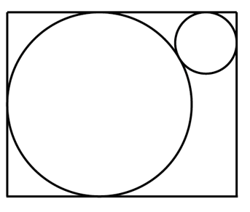
A.
B.
C.
D.

58. (2022北京)某测试共有100道题，答对一道题得3分，不答或答错一道题扣2分，小张测试成绩为285分，则他一共答对了多少道题？
A. 85
B. 90
C. 95
D. 97

59. 甲、乙两家公司有若干名员工从事某产品的生产，每人每天的工作效率相同，且甲公司总生产效率是乙公司的1.5倍，现有一项工程，若甲公司单独完工需要20天，如果从甲公司调40人到乙公司，此时甲公司单独完工所需时间比乙公司单独完工多18天，那么乙公司原有多少人？
A. 50
B. 60
C. 70
D. 80

60. (2022江苏)某单位拟开展3场文化交流活动，安排给3个部门进行策划。若每个部门最多承担2场活动的策划，每场活动只安排给1个部门，则不同的安排方法共有：
A. 16种
B. 24种
C. 32种
D. 48种

61. (2022江苏)有5支足球队进行单循环比赛，每场比赛胜者得3分，负者不得分，平局双方各得1分。比赛结束后，若5支球队的总得分为25分，冠军得12分，则亚军得
A. 5分
B. 6分
C. 7分
D. 8分

62. (2022江苏)某公益组织登记在册的男、女志愿者人数之比为2：3，男性志愿者中20%为教师，女性志愿者中25%为教师。现从该公益组织登记在册的志愿者中随机选出1人，恰好为教师，则该志愿者为男性的概率是
A. 2/5
B. 3/7
C. 9/16
D. 8/23

63. 小明拿着妈妈给的60元钱去超市购买雪糕和饮料，已知雪糕每根3元，饮料每瓶4元，如果小明至少要买8根雪糕和5瓶饮料，则在不超过60元的情况下，小明有多少种不同的选购方式?
A. 10
B. 14
C. 16
D. 17

64. 袋子中有若干黑球和白球，第一种取法，小张每次取出14个黑球、9个白球，这样操作若干次后，黑球拿完了，白球还剩2个；第二种取法，小张每次取出15个黑球、13个白球，这样操作若干次后，白球拿完了，黑球还剩23个。那么原来袋子中黑球比白球多几个?
A. 9
B. 15
C. 26
D. 33

65. (2020江苏)若将一个长方形的长缩短1厘米，宽加长8厘米，所得新长方形的周长和面积分别是原长方形的2倍和4倍，则原长方形的长是（ ）
A. 4厘米
B. 5厘米
C. 6厘米
D. 7厘米

66. 某公司计划采购200吨原料并委托工厂进行加工，由于购买原料较多，商家给予每吨优惠20%，工厂给予每吨优惠30%。发现总共节省100万元，节省的费用恰好能在购买80吨原料并加工完，问采购原料每吨多少万元？
A. 0.25
B. 0.5
C. 0.75
D. 1.5

67. 某大学某班有40多个人，在五一劳动节当天，有1/5的同学给父母发了微信感谢语，有一部分同学给父母打了电话，有1/9的同学既发了微信又打了电话，只打电话的同学数是只发微信同学数的三倍，则有多少同学既没有打电话也没有发微信？( )
A. 21
B. 24
C. 30
D. 36

68. 幼儿园在平安夜给10名小朋友发苹果，每个小朋友拿到的苹果数均不相同，苹果总数为最接近200的质数，已知领取苹果第4少的小朋友领取了15个苹果，并且上官小朋友比其他小朋友领取的苹果都多，则上官最少领取了( )个苹果？
A. 25
B. 26
C. 27
D. 28

69. 2016年小七一家三口的年龄都是质数，三人的年龄之和也是一个质数且不超过80。已知小七的生肖和他妈妈相同，小七的妈妈比爸爸大2岁。则小七是( )年出生的。（出生时为0岁，不考虑生日）
A. 2014
B. 2013
C. 2011
D. 2009

70. 某市出租车公司收费规定：每次路程在3公里或者3公里以下收费13元，超过3公里的部分每公里收费2.5元（不足一公里按照一公里收费）。小刘从A地去往B地，由于走错了路，在C地下车，发现后又在原地重新叫了一辆出租车到达B地，两次付费分别是43元和63元，若没有错误地在C地下车，则小刘所付车费可能是下列选项中的哪一个？
A. 105.5元
B. 100元
C. 98元
D. 96元

71. 重金袭汤：深壁固垒：不堪一击
A. 大相径庭:方枘圆凿:大同小异
B. 虚怀若谷:不耻下问:谦虚谨慎
C. 纸醉金迷:腰缠万贯:囊空如洗
D. 闻所未闻:前所未有:不足为奇

72. 心房颤动（简称房颤）是一种常见的持续性心律失常，房颤时心房丧失收缩功能，容易引起脑栓塞，研究发现，心房持续快速而无规则地激动常常来源于肺静脉内残存的心肌细胞。最新出现了一种针对房颤的冷冻消融术，通过将异常心肌细胞周围的组织温度降低，使得异常心肌细胞坏死，从而可以达到根治房颤的目的。有研究者据此认为，冷冻消融术将成为治疗房颤的主流手段。以下哪些如果为真，最能削弱研究者的观点？
A. 冷冻消融术的实施有严格的适应症,符合手术要求的房颤患者不足5%
B. 冷冻消融术在治疗后会对患者的食欲造成短暂影响
C. 冷冻消融术的治疗效果根据患者年龄的不同而呈现较大差异
D. 一部分房颤患者仅通过药物治疗即可恢复,无需进行手术

73. 美国经济学家凡勃伦提出了凡勃伦效应：商品价格定得越高越能畅销，它是指消费者对一种商品需求的程度因其标价较高而不是较低而增加，它反映了人们进行挥霍性消费的心理愿意，主要针对奢侈品而言。根据以上定义，下列属于凡勃伦效应的是：
A. 疫情期间,蔬菜价格上涨,但是蔬菜的需求量却持续增加
B. 某品牌手表商今年提高了产品售价,以期获得更高的利润
C. 节日期间,某知名女包店打折清仓,很快便被消费者抢购一空
D. 某珠宝厂商一只手镯定价1万时无人问津,同样的产品定价6万时却很快销售一空

74. 人体血液及细胞中的阳离子与阴离子必须相等才能维持电解质的平衡。如果我们吃进的盐过多，这时为了平衡电解质就会使钾随尿液大量排出，如果此时蔬菜水果摄入量不足，机体就很容易发生缺钾，因此吃盐过多会造成人体多种疾病。
以下哪项如果为真，不能支持上述结论：
A. 流行病学调查,1997年以前我国城市居民因患脑血管病死亡的人数在总死亡人数中占第一位,究其原因也和高盐饮食有关。
B. 食盐摄入低的人虽然血压不一定高,但仍然可以患动脉粥样硬化和冠心病,且心肌梗死的发生率也不低。
C. 机体缺钾时可使某些肌肉瘫软,细胞内缺钾会引起血糖偏低,并引起疲乏、注意力不集中、焦躁不安等。
D. 有资料介绍我国8省574个县的调查显示,胃癌死亡率与人均食盐消费呈正相关。

75. 某水果种植园区的苹果在未成熟时期频繁被鸟啄食，导致苹果产量大幅度下降，去年种植基地的负责人引进了智能驱鸟装置在一部分区域安装使用，结果安装驱鸟装置区域的苹果被啄食的发生率显著下降，这说明这个智能驱鸟装置能够有效减小水果被鸟类啄食的几率。
以下哪项如果为真，最能支持上述结论：
A. 去年水果园区内没有安装智能驱鸟装置的区域内的水果被鸟类啄食的发生率显著增加。
B. 其他种植园区也在效仿这种做法,安装上了智能驱鸟装置,但是效果不明显
C. 今年开始,园区内组织了驱鸟知识的普及活动,鸟类啄食事件大幅度减少。
D. 该园区负责人在使用智能驱鸟系统的同时也使用了其他驱鸟措施,对防御鸟的啄食也起到了一定作用。

76. 某县计划引进一种蚕桑种植和养殖，以提高农民的经济收益。因为桑树种植方便，种植成功后根深叶茂，具有比其他农作物和经济作物更强的抵御自然灾害的能力，叶子可以养蚕，果实可以酿酒；而养蚕又具有蚕丝织品价格高，蚕茧收益周期短等优势。该市市长推断，此项引进计划一定会有很好的效果。
以下最能对计划可行性提出质疑的是：
A. 当地气候不适合种植桑树
B. 当地村民养蚕的积极性不高
C. 前期种树需要投入大量成本
D. 当地农民没有学习过养蚕技术

77. 积极欺诈是指，欺诈者以积极的言辞，提供虚假情况，陷对方于错误的意思表示之中；消极欺诈是指，行为人具有告知的义务，但其故意不告知或隐瞒，致使对方作出错误的意思表示。根据以上定义，下列属于积极欺诈的是：
A. 李某购买保险时,向保险公司隐瞒了自己从事高危职业的事实
B. 某菜市场打出“鸡蛋买一送一“的宣传语,顾客买了一斤鸡蛋后,仅赠送一个鸡蛋
C. 张某打算从王某手中购买一幅古字画,请了一位专家来帮忙鉴定,专家鉴定此字画为真迹,但张某购买后,将字画送去评估时,权威机构却确认该字画为赝品
D. 赵某未告知自己名下的房屋已经抵押给银行,又用此房屋为抵押物从朋友吕某手中借款100万元

78. 当你划着一只小船在河中游走，如果是一只空船撞到了你，那么就算你脾气不好也不会生气。但如果那只船上有一个人的话，你就会大声呵斥他。叫喊一次对方没听到，你就会再三地呵斥他，并且会口出恶言。之所以前者不生气而现在却生气，那是因为前者是空船而现在船上有人了。其实你会发现，生气与不生气，取决于撞来的船上有没有人。有时候，你生气仅仅是因为对方 “ 竟然这样”“ 竟然有这样的人”，而非仅仅是那个人对你造成的伤害。因此，在生活中我们应该主动放下对别人的偏见，更不要用一把你认为对的尺子去衡量别人的好与坏、 是与非，也不要轻易因为别人影响到自己的心境！
根据上述定义，下列符合空船心态的是:
A. 王东和赵珑在上学的路上产生口角，经老师调解后两人和好如初

B. 小李晚上聚会后回家路上遭遇抢劫，主动将财物拱手相送

C. 小强认为同事们的能力都很强，总感觉自己不如别人

D. 被领导误解的鑫鑫不仅不抱怨还总是尽职尽责地工作

79. 劳动异化，是指人类劳动活动丧失了自由自觉的性质。随着流水线作业和分工的细化，被异化的劳动者与他自己的生产活动、 劳动目标、 生产过程分离，无法对劳动进行认同！
根据上述定义，下列情况属于劳动异化的是:
A. 小李新应聘上总经理后因不熟岗位工作心有余而力不足

B. 某钢铁制造公司未制定明确人事管理章程造成人浮于事

C. 上海房子价格的飞涨促使一些人认为干什么都不如炒房来钱快

D. 某视频生产流水线的员工感到工作重复枯燥而频繁离职

80. 互联网:网游
A. 恋爱∶结婚
B. CO2∶干冰

C. 消毒∶手术
D. 棱长∶体积

81. 猴面兰∶蛋黄花
A. 蜘蛛兰∶菠萝莓
B. 灯笼果∶向日葵
C. 羊角椒∶佛手瓜
D. 绣球花∶万寿菊

82. 1999年，董事长关于公司选址问题最注重的是土地成本，2019年董事长对于新成立公司再次进行选址，最关心的却是是否在地铁沿线以及周边住房质量、价位。
以下哪项如果为真，最能解释上述矛盾？
A. 20年间，土地的价钱发生了巨大的变化
B. 地铁沿线的房子价格都比较高，周边住房质量、价位均会影响该地区的土地成本
C. 近年人才短缺的问题，使公司方针转变为想尽办法吸引新的雇员
D. 董事长在决定时总是把公司利益放在首位

83. 某合租屋住着四人，分别来自四个不同的国家：美国、法国、日本、韩国，他们分别从事中文翻译、会计和计算机三种职业。其中：
（1）只有来自韩国的从事中文翻译
（2）来自日本的没有从事会计职业
（3）美国人和另外一个国家的人从事相同职业
（4）法国人不和美国人从事相同职业
根据以上条件可知美国人从事以下哪项职业？
A. 中文翻译
B. 会计
C. 计算机
D. 不确定

84. 读书∶成长
A. 学习∶教育
B. 长发∶漂亮
C. 锻炼∶健康
D. 吃饭∶营养

85. 电流∶电阻∶电压
A. 速度∶时间∶直线长度
B. 售价∶售卖量∶利润
C. 进价∶利润∶售价
D. 加速度∶质量∶作用力

86. 从所给的四个选项中，选择最合适的一个填入问号处，使之呈现一定的规律性：
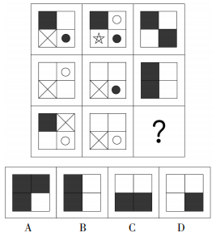

87. 5个好朋友相约周末参加一次圣诞聚会。他们都不是同一个时间到达约会地点的：A不是第一个到达约会地点；B紧跟在A的后面到达约会地点；C不是第一个也不是最后一个到达约会地点；D不是第二个到达约会地点；E紧跟在D之后到达约会地点。
根据以上条件，可以推出以下哪项？
A. A是第三个到达

B. B是第三个到达

C. C是第三个到达

D. D是第三个到达

88. 生病：就医：治疗
A. 备课︰授课︰复习
B. 点火︰升空︰蓝天

C. 命题︰监考︰收卷
D. 马车︰自行车︰汽车

89. 从所给的四个选项中，选择最合适的一个填入问号处，使之呈现一定的规律性：
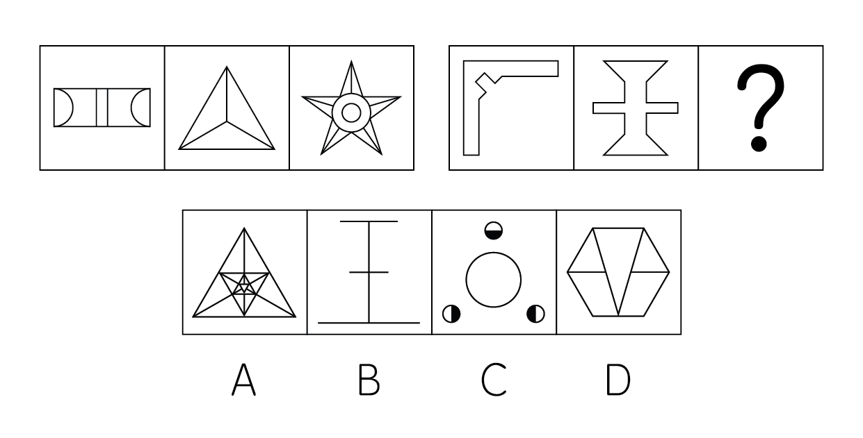

90. 人道主义主要是指关心人类幸福，其内涵可具体化为“自由”“平等”“博爱”等口号。狗道主义是基于人道主义的说法，是指人类对待狗的爱护上升到人道主义的层次。
根据上述定义，下列哪项不属于狗道主义?
A. 给狗吃清洁、营养的食物
B. 经常给狗买新衣服
C. 把狗当朋友般尊重
D. 在异常拥挤的公交车上给宠物狗“买座”

91. 下面给定的是纸盒的外表面，下面哪一项能由它折叠而成？
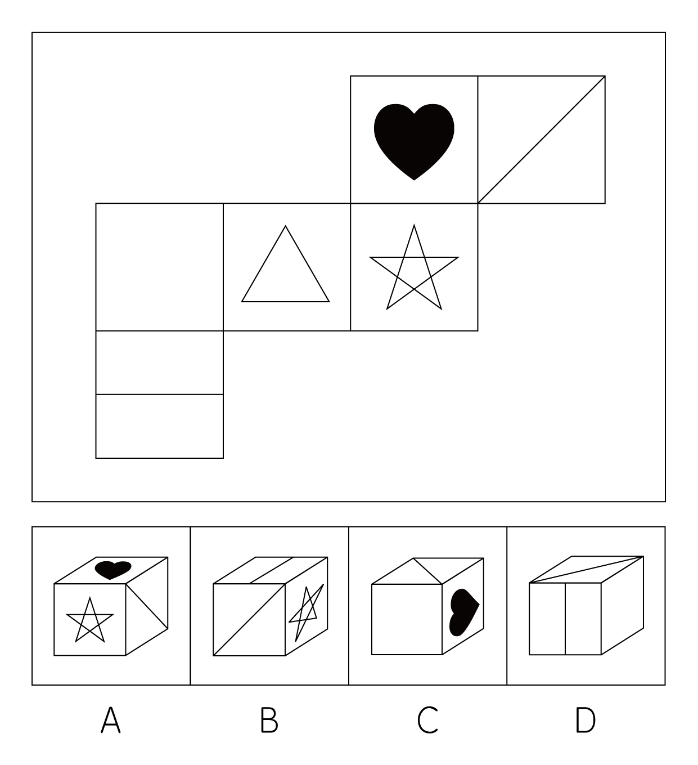
A. A

B. B

C. C

D. D

92. 从所给四个选项中，选择最合适的一个填入问号处，使之呈现一定规律性：
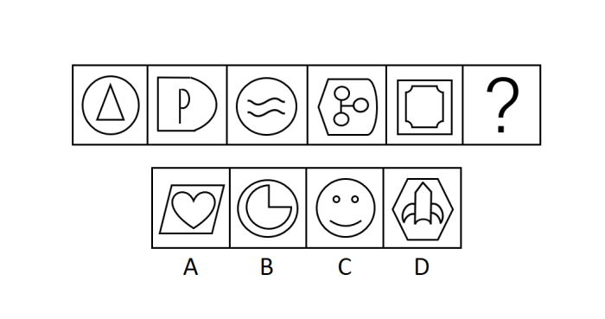
A. A

B. B

C. C

D. D

93. （ ）对于庄稼相当于（ ）对于树木
A. 化肥；城市
B. 水稻；盆景
C. 灌溉；生长
D. 农民；园丁

94. 轮胎：汽车
A. 海洋：岛屿
B. 电脑：键盘
C. 房顶：别墅
D. 火车：交通工具

95. 医疗纠纷是指发生在医疗卫生、预防保健、医学美容等具有合法资质的医疗企事业法人或机构中，一方（或多方）当事人认为另一方（或多方）当事人在提供医疗服务或履行法定义务和约定义务时存在过失，造成实际损害后果，应当承担违约责任或侵权责任，但双方（或多方）当事人对所争议事实认识不同、相互争执、各执己见的情形。
根据上述定义，以下属于医疗纠纷的是（ ）。
A. 丹丹整容后觉得不够漂亮，认为对自己面部造成了损害，认为是医生技术不够所导致要求退款，主刀医生则认为是按照丹丹要求进行整容，是她过于挑剔，拒绝退款
B. 张某出现交通意外，撞人者驾车逃逸，周围群众将其送至医院急诊时因凑不齐医疗费，医院拒绝收治该病人，为此群众与医院发生冲突
C. 实习医生小芳在抢救病人时由于经验不足擅自盲目处理造成病人腿部残疾。事后小芳隐瞒事实，病人认为是小芳失误造成残疾要求赔偿，双方发生纠纷。
D. 小于患胃癌后住院治疗，医生建议手术治疗，小于的家人则坚持要保守治疗，双方争执不下，难以达成一致

96. 赵老师在选择度蜜月的地点时有四个备选地点，分别是巴厘岛、澳新凯墨、土耳其和云南丽江。赵老师的老婆看了之后，给出了答案：（1）或者去巴厘岛或者去澳新凯墨；（2）如果咱们去巴厘岛，那么就一定不去土耳其了；（3）只有去土耳其，才能够去云南丽江；（4）澳新凯墨和云南丽江一定在去的行程单中，而且只去了其中一个地方。这4句话说完，赵老师蒙了。
由此可见，在选择蜜月城市时( )。
A. 不去澳新凯墨，去土耳其
B. 不去巴厘岛，去云南丽江
C. 不去云南丽江，去澳新凯墨
D. 不去土耳其，去巴厘岛

97. 清江鱼：烤鱼：动物学家
A. 古董：花瓶：考古学家
B. 牙齿：骨骼：牙医
C. 学生：青年：教育学家
D. 自然科学：社会科学：思维科学

98. ( )对于飞行相当于轮船对于( )
A. 飞机；航行
B. 太空；大海
C. 鸿雁；鲸鱼
D. 探月；冒险

99. (2019辽宁)渎职罪，是指国家工作人员利用职务上的便利实施的或者因玩忽职守造成的侵害国家机关的正常活动，致使国家和人民的利益遭受重大损失的行为。
下列不属于渎职罪构成要件的是：( )。
A. 主体必须是国家工作人员
B. 犯罪者的犯罪行为必须与其担任的职务有着不可分割的联系
C. 必须是主观故意
D. 必须在客观上对国家机关的正常活动和国家或公民的利益造成重大损害

100. 请从所给的四个选项中，选择最合适的一个填入问号处，使之呈现一定的规律性：
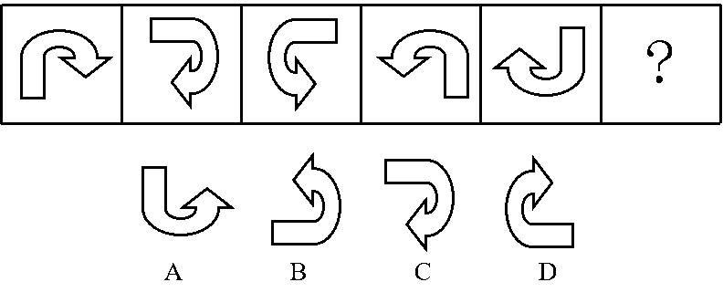

101. 长鞭效应是对需求信息扭曲在供应链中传递的一种形象的描述。其基本思想是：当供应链上的各节点企业只根据来自其相邻的下级企业的需求信息进行生产或者供应决策时，需求信息的不真实性会沿着供应链逆流而上，产生逐级放大的现象。以下各项体现了长鞭效应的是：
A. 某区域的纸尿裤产品的消费比较稳定，零售商那里的销售量的波动也不大，但厂家经销商得到的订货量却出现大幅度波动，同一时期厂家向原材料供应商的订货量波动幅度更大。
B. 京东为了保证自身的服务品质，采取自营物流的方式，这样的方式使得京东承担了更大的库存风险，需要它具有更强的供应链管理能力。
C. 小米公司在不断的拓展自己的品类，在品类增加的同时要保证自己产品的质量并控制产品的成本，小米采取集中采购和战略合作的方式，一些类似的产品部件在同一厂商采购，哪怕积压一定的库存，在未来也方便应用于其他产品之中。
D. 某世界知名的通心粉厂商在我国建厂，鸡蛋作为通心粉的主要原材料在当地出现了价格的明显上升，甚至有经销商开始大批量囤积鸡蛋以待日后鸡蛋涨价后出售。

102. 趋同进化是指不同的物种在进化过程中，由于适应相似的环境而呈现出表型上的相似性。趋异进化是指生物进化过程中，由于共同祖先适应于不同环境，向两个或者以上方向发展的过程。以下各项属于趋异进化的是哪一项：
A. 鲸鱼虽然是哺乳动物，但是具有和鱼类相似的体毛特征。
B. 北极熊和棕熊由于所处环境不同，而进化出了不同的毛色。
C. 很多牛、羊、鹿等很多食草动物都进化出了角来保护自己。
D. 长喙天蛾和蜂鸟都以花蜜为食物来源，它们也都有长长的“吸管”。

103. 孤峰原理是一种企业管理中的学术术语。即创新是企业发展的原动力。企业创新并不是企业的各个方面都是齐头并进的，虽然全面地说创新存在着“三全” 要求，但是创新总是首先从某一个方面起始和突破，从而形成“孤峰”，并发挥优势。以下各项符合孤峰原理的是：
A. “西少爷”肉夹馍，改良了肉夹馍的口感，改变了在传统陕西面食中肉夹馍的搭配方式，店面的装修也融入更多时尚的元素，获得了消费者的认可。
B. 微信的崛起源自于早期的语音信息发送功能，以此积累了大量的用户，在此基础上又再集成了朋友圈、支付等功能，成为了目前最重要的社交平台。
C. 京东在电子产品市场一片混乱的局面下，坚持自营，保证正品，获得了消费者的信任，并从这一单一品类拓展成一个涵盖各个方面的电商平台。
D. 不同于qq，钉钉单纯得定位在了移动办公系统这一细分领域里，针对用户的办公需求优化了各种功能，目前获得了广泛的使用。

104. 象牙嘴啄木鸟原来生活在美国南部，据说已经灭绝了，20世纪80年代末它们在古巴最后一次被人发现。它们是靠吃原始林中枯枝上的昆虫生存，其消亡与原始森林的砍伐恰好一致。近半个世纪以来，由于人类对原始森林的乱砍滥伐，一些珍稀的啄木鸟渐渐消失，它们坚硬的长嘴凿击树木的声音变得遥远而稀少了，象牙嘴啄木鸟就是其中之一。以下哪项如果为真，最能反驳“象牙嘴啄木鸟已经灭绝”的判断( )
A. 在美国南部路易斯安那州还有保存完整的原始森林
B. 象牙嘴啄木鸟害怕受到干扰，而且喜欢在高大古老的树上生活，所以难以被人发现
C. 20世纪90年代末有人在美国南部发现了象牙嘴啄木鸟的踪影
D. 来自路易斯安那州立大学和美国国家野生动物保护部门的专家们组成了一个专门的搜寻小组，从本月初开始搜寻象牙嘴啄木鸟的工作

105. 青年人由于经验不足，性格更易急躁，缺乏基本的开车技巧，所以应给予青年人的驾驶执照附加限制。据报道，20岁和年龄再小一点的司机是超过30%的交通死亡事故的肇事者。以下哪项如果为真，最能支持上述结论( )
A. 超过20岁的司机占注册司机的比例高达80%
B. 超过20岁的司机占注册司机的比例不足25%
C. 在长时间行车安全的案例中，大部分都是超过20岁的司机
D. 在长时间行车安全的案例中，20岁或者20岁以下的司机占70%

2014年某区限额以上第三产业单位共674家，实际收入1059.1亿元，同比增长4.5%；实现利润总额13.5亿元，同比增长11.9%；从业人员达到58631人，同比下降4.3%。
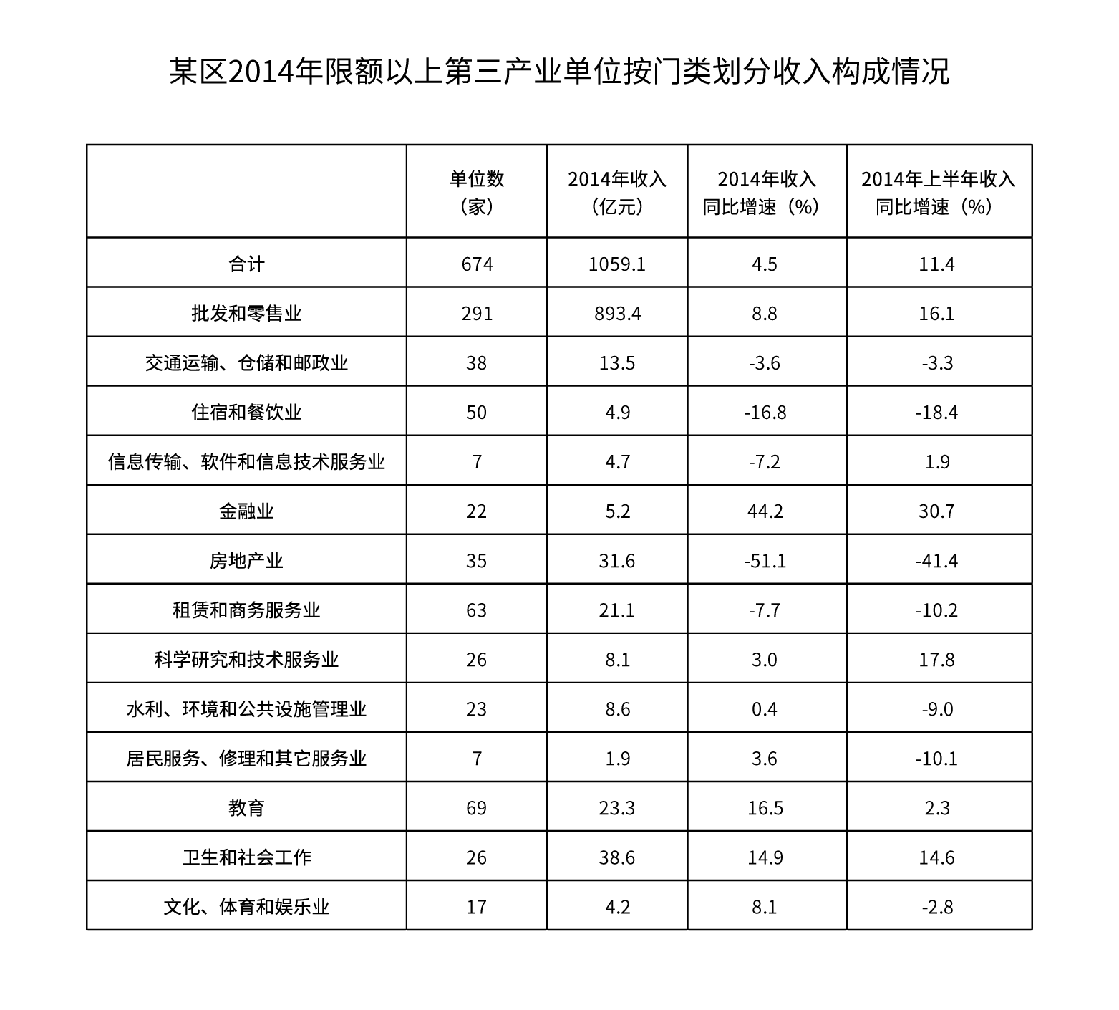
106. (2019北京)关于2014年该区限额以上第三产业单位，能够从上述资料中推出的是（ ）
A. 2014年该区限额以上第三产业单位整体利润率（利润/收入）较上年有所下降
B. 平均每家住宿和餐饮业单位收入不到1000万元
C. 2014年收入降幅最大的门类平均每家单位收入超亿元
D. 卫生和社会工作类平均每家单位的收入为各门类中最高

107. (2019北京)表中所列各类限额以上第三产业单位中，2014年收入与2013年收入相比呈正增长，且2014年下半年收入同比增速高于上半年的有几类？
A. 5
B. 6
C. 7
D. 8

108. (2019北京)表中所列各类限额以上第三产业单位中，按单位数从多到少排列，排在前三位的三个门类单位数之和约占到该区限额以上第三产业单位总数的( )。
A. 4.6%
B. 27%
C. 63%
D. 91%

109. (2019北京)如2013年该区限额以上金融业单位数量与2014年一样，则该区2013年平均每家限额以上金融业单位实现收入约多少亿元？
A. 0.16
B. 0.24
C. 0.39
D. 0.65

110. (2019北京)2014年该区限额以上第三产业单位平均每名从业人员创造的利润比上年约（ ）
A. 下降了7%
B. 下降了17%
C. 上升了7%
D. 上升了17%

2016年1-2月，全国固定资产投资（不含农户）38008亿元，同比增长10.2%。从环比速度看，2月份固定资产投资（不含农户）增长0.83%。
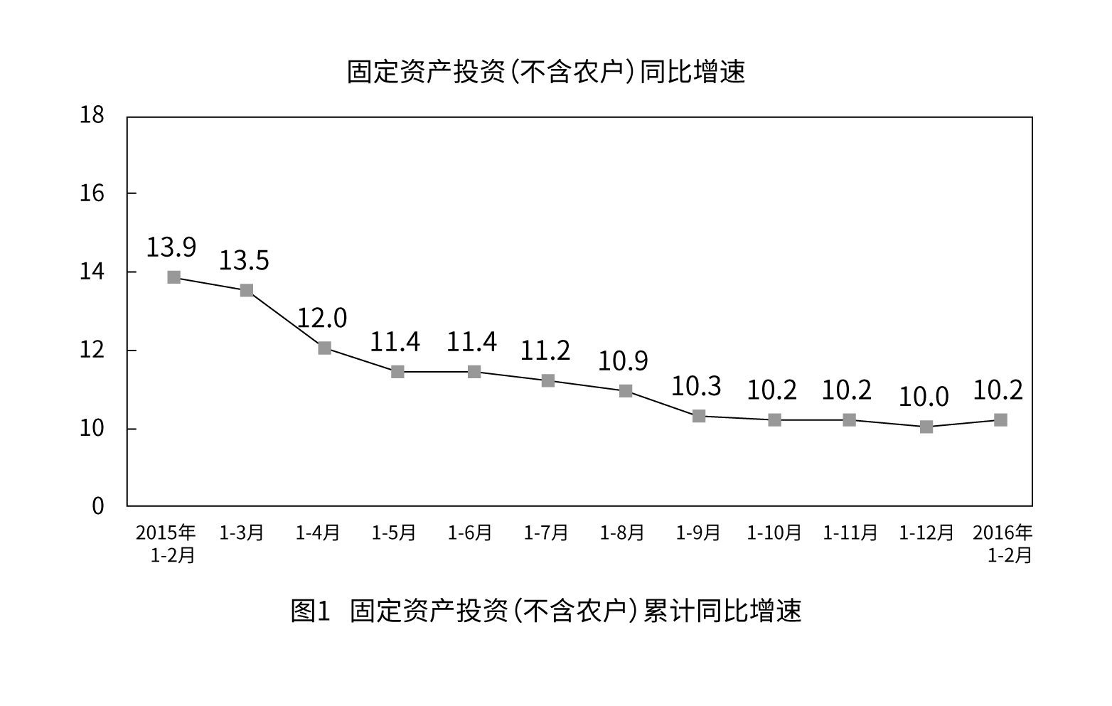
分产业看，第一产业投资744亿元，同比增长34.3%；第二产业投资14087亿元，增长7.9%；第三产业投资23177亿元，增长11.1%。第二产业中，工业投资13774亿元，同比增长7.1%；其中，采矿业投资390亿元，下降29.5%；制造业投资11663亿元，增长7.5%；电力、热力、燃气及水生产和供应业投资1720亿元，增长18.5%。第三产业中，基础设施投资（不含电力）6531亿元，同比增长15%。其中，水利管理业投资增长24.7%；公共设施管理业投资增长26.5%；道路运输业投资增长6.8%；铁路运输业投资下降13%。

分地区看，东部地区投资19468亿元，同比增长9.7%；中部地区投资9023亿元，增长12.5%；西部地区投资8716亿元，增长12.7%；东北地区投资529亿元，下降18.6%。
111. 根据以上材料，下列论述正确的是（ ）
A. 2015年，我国固定资产投资（不含农户）累积同比增速持续递减
B. 2016年1-2月，铁路运输业投资增速高于道路运输业投资
C. 2016年1-2月，第三产业投资占三大产业投资总额的比重超过一半
D. 2016年1-2月，我国固定资产投资（不含农户）较两年前同一时段增长低于20%

112. 与上月增速相比，2015年6月我国固定资产投资（不含农户）同比增速（ ）
A. 较高
B. 较低
C. 不确定
D. 相等

113. 与上年同期相比，2016年1-2月工业投资在第二产业投资中的比重（ ）
A. 上升了0.8个百分点
B. 下降了0.8个百分点
C. 上升了0.73个百分点
D. 下降了0.73个百分点

114. 分地区看，2016年1-2月地区投资额增长量最大的是（ ）
A. 东部地区
B. 中部地区
C. 西部地区
D. 东北地区

115. 与上年同期相比，2016年1-2月我国第三产业投资额增长了（ ）？
A. 2088.0亿元
B. 2315.6亿元
C. 2572.6亿元
D. 20861.4亿元

2016年我国全年吸收外商直接投资（不含银行、证券、保险）新设立企业27900家，比上年增长5.0%。实际使用外商直接投资金额8132亿元（折1260亿美元），增长4.1%。其中“一带一路”沿线国家对华直接投资新设立企业2905家，增长34.1%；对华直接投资金额458亿元（折71亿美元）。
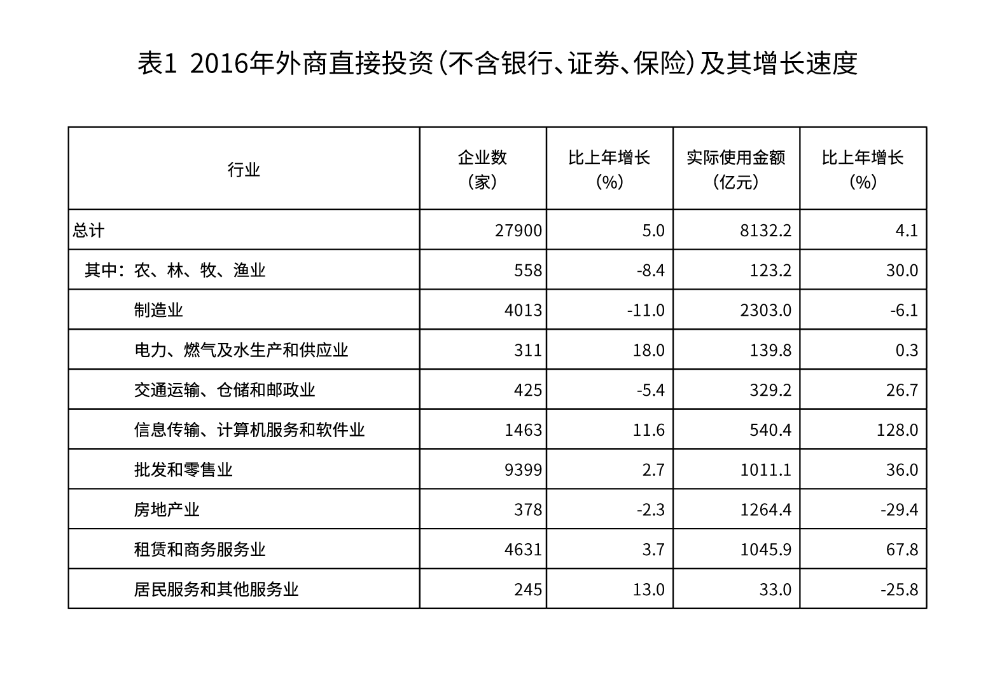
全年对外直接投资额（不含银行、证券、保险）11299亿元，按美元计价为1701亿美元，比上年增长44.1%。其中，对“一带一路”沿线国家直接投资额145亿美元。
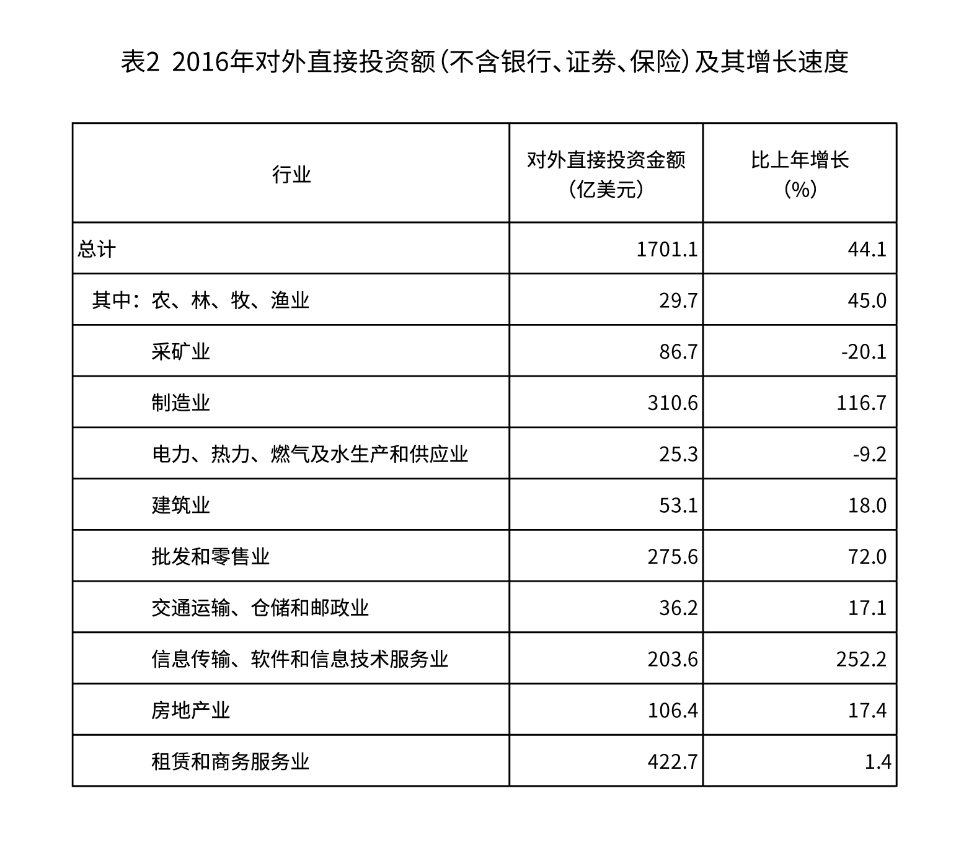
116. 表中所列行业的企业数占2016年外商直接投资新设立企业总数的比重超过5%的有几个？
A. 3个
B. 4个
C. 5个
D. 6个

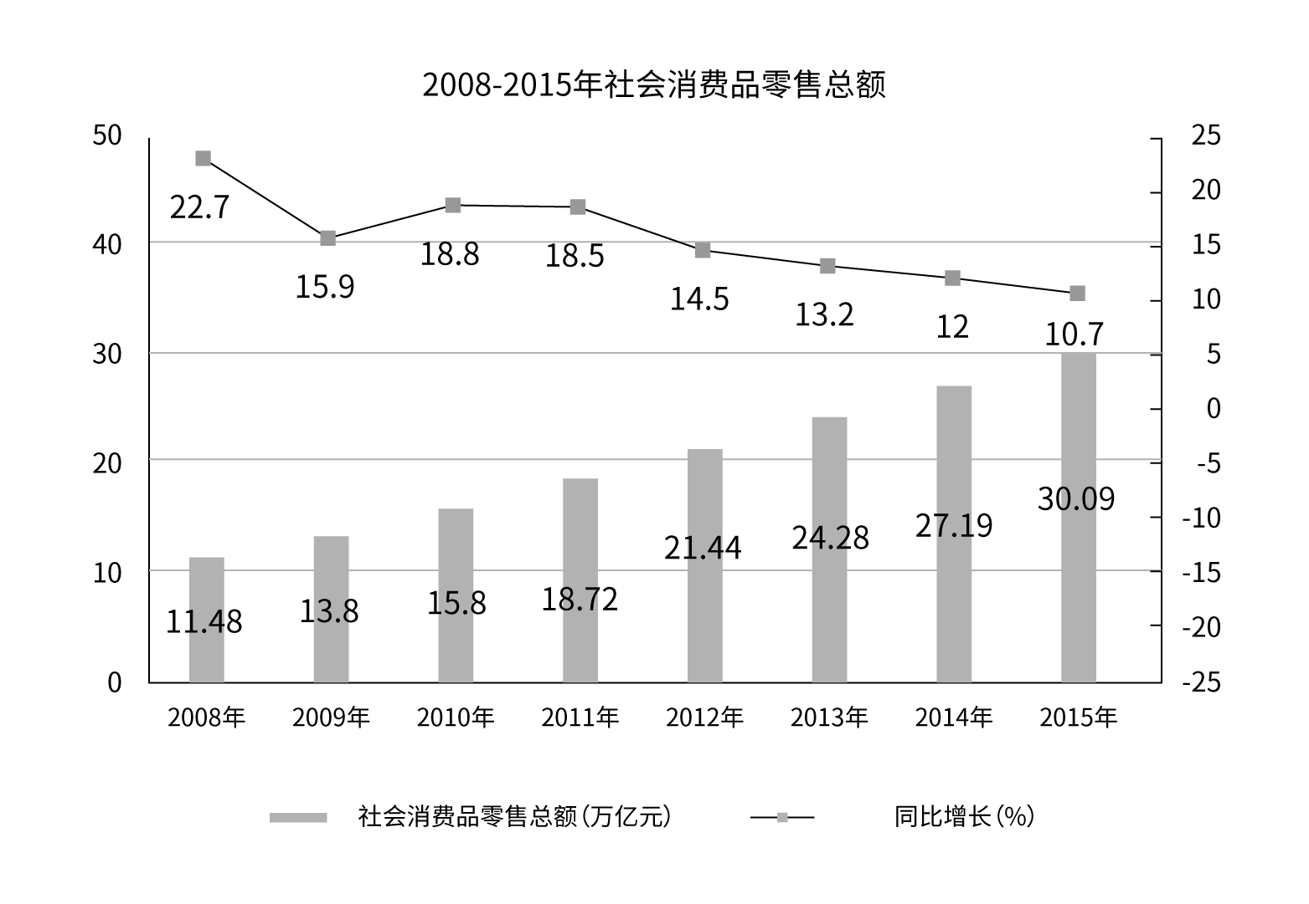
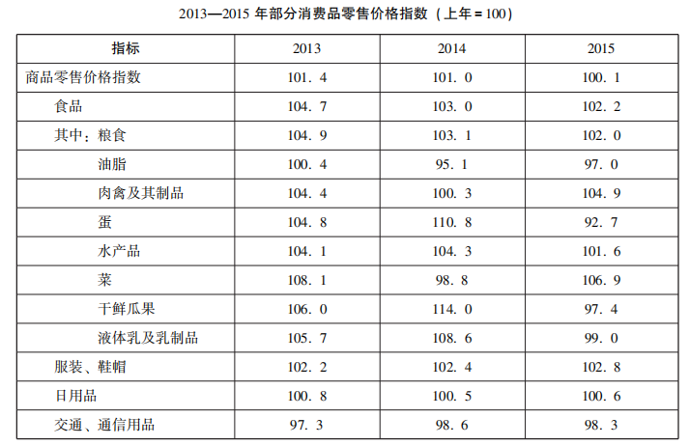
117. 下列有关消费品零售价格的说法中不正确的是( )
A. 以2012年的蛋零售价格指数为100，则2014年的蛋零售价格为116.1。
B. “十二五”期间（2011-2015年）我国社会消费品零售总额逐年下降。
C. 与上年相比，2015年食品门类中液体乳及乳制品的价格变化幅度最小。
D. 2013-2015年，全国交通、通信用品的零售价格逐年稳定下降。

118. 与2014年相比，下列食品中2015年的零售价格均下降的为( )
A. 油脂、干鲜瓜果、水产品
B. 蛋、干鲜瓜果、液体乳及乳制品
C. 菜、粮食、肉禽及其制品
D. 油脂、水产品、液体乳及乳制品

119. 与2012年相比，2014年服装鞋帽的零售价格上涨了( )
A. 4.65%
B. 5.27%
C. 5.06%
D. 无法计算

120. 下列时间段中，社会消费品零售总额平均增长率最高的是( )
A. 2008-2012年
B. 2009-2013年
C. 2010-2014年
D. 2011-2015年

121. “十二五”期间（2011-2015年）的平均每年的社会消费品零售总额增长量为( )
A. 2.86万亿元
B. 2.38万亿元
C. 2.84万亿元
D. 2.27万亿元

122. 从上述资料中可以推断出的是：
A. 2016年农、林、牧、渔业对外直接投资金额占总体的比重超过了2015年
B. 2015年“一带一路”沿线国家对华直接投资新设立企业2905家
C. 2015年全国已有的“一带一路”沿线国家对华直接投资的企业总数约为2166家
D. 2015年对外直接投资金额同比增速最快的是信息传输、软件和信息技术服务业

123. 2015年占对外直接投资金额（不含银行、证券、保险）的比重最大的行业是（ ）
A. 制造业
B. 批发和零售业
C. 房地产业
D. 租赁和商务服务业

124. 2015年全年对外直接投资额（不含银行、证券、保险）约为多少亿元？
A. 6035
B. 7841
C. 1380
D. 1180

125. 该段材料中使用的美元兑人民币的汇率为多少？
A. 6.45
B. 6.55
C. 6.65
D. 6.75

参考答案与解析
第一部分 客观题
一、单选题
第1题
【知识点】
【答案】 A
【解析】 本题考查时政常识。A项，错误，B项，正确，白鹤滩水电站建成后，为仅次于三峡水电站成为中国第二大水电站和世界第二大水电站。C项，正确，2022年12月20日，白鹤滩水电站16台百万千瓦水轮发电机组全部投产发电，标志着我国长江上全面建成世界最大清洁能源走廊。
【来源】 23省考冲刺模拟卷3第1题

第2题
【知识点】
【答案】 D
【解析】 本题考查时政常识。A项，正确，2022年9月10日，由航空工业自主研制的第二架大型灭火 / 水上救援水陆两栖飞机 AG600M“鲲龙”在广东珠海金湾机场完成了首次飞行试验。B项，正确，2022年5月14日，中国商飞公司即将交付首家用户的首架C919大飞机首次飞行试验圆满完成。C项，正确，2022年5月，中国'墨子号'实现1200公里地表量子态传输新纪录。D项，错误，2021年9月7日，国家空间科学数据中心与中国科学院紫金山天文台联合公开发布“悟空”号暗物质粒子探测卫星首批伽马光子科学数据。因此本题选D。
【来源】 23省考冲刺模拟卷3第2题

第3题
【知识点】
【答案】 B
【解析】 本题考查时政常识。A项，C项，D项，正确。B项，错误，2022年6月17日，经中央军委批准，中国第三艘航空母舰命名为“中国人民解放军海军福建舰”，舷号为“18”。因此本题选B。
【来源】 23省考冲刺模拟卷3第3题

第4题
【知识点】
【答案】 C
【解析】 本题考查时政常识。A项、B项，D项，正确。C项，错误，八一勋章由中央军委决定、中央军委主席签发证书并颁授。因此本题选C。
【来源】 23省考冲刺模拟卷3第4题

第5题
【知识点】 自然地理
【答案】 C
【解析】 本题考查地理常识
A项：正确。惊蛰一般是每年的3月5日或6日，华北地区可能会出现倒春寒现象，从而形成了“万里雪飘”的现象。
B项：正确。北回归线自西向东穿过云南、广西、广东、福建（海域）、台湾五省，2月气温回暖，正是花开时节，可能会出现“儿童急走追黄蝶，飞入菜花无处寻”的现象。
C项：错误。汕头位于北回归线上，冬至时太阳直射南回归线，竖直立杆会出现向北的长影子。夏至时太阳直射北回归线汕头才会出现“立竿无影”的现象，并非冬至。
D项：正确。谷雨一般是每年的4月19日或20或21日，雨生百谷，是江浙地区插秧的最佳时节，可能会出现“一把青秧趁手青，轻烟漠漠雨冥冥”的现象。
因此本题选C。
【来源】 2023年国家公务员考试《行测》真题（副省级）第18题,2023年国家公务员考试《行测》真题（市地级）第17题,2023年国家公务员考试《行测》真题（行政执法类）第19题,23省考冲刺模拟卷3第5题

第6题
【知识点】 化学常识
【答案】 A
【解析】 本题考查化学常识。
A项，错误。氢燃料电池是通过电化学反应，直接将化学能转换为电能，而不是采用在内燃机中燃烧（汽、柴油）的方式产生电能。
B项，正确。氢燃料电池是将氢气和氧气的化学能直接转换成电能的发电装置。其基本原理是电解水的逆反应，最终只会产生水和热。
C项，正确。氢气的制取方法有很多，例如实验室金属与酸反应制氢、天然气制氢、生物质制氢、煤制氢、电解水制氢、甲醇裂解制氢、硫化氢分解制氢等。
D项，正确。根据北京冬奥组委公布的数据，此次冬奥会示范运行有超1000辆氢能源汽车，并配备30多个加氢站，是全球最大规模的一次燃料电池汽车示范。
因此本题选A。
【来源】 2023年国家公务员考试《行测》真题（副省级）第15题,2023年国家公务员考试《行测》真题（行政执法类）第18题,23省考冲刺模拟卷3第6题

第7题
【知识点】 中国古代史
【答案】 C
【解析】 本题考查历史常识。
A项，正确，四川稻城皮洛遗址，又称四川稻城县皮洛旧石器时代遗址，位于四川省甘孜藏族自治州稻城县，地处青藏高原东南部。
B项，正确，湖北云梦郑家湖墓地位于湖北省云梦县城关镇，楚王城城址的东南郊，西距云梦睡虎地秦墓地约3000米。
C项，错误，山东滕州岗上遗址位于山东省滕州市东沙河街道陈岗村东部潮河两岸。岗上遗址是海岱地区目前发现面积最大的大汶口文化城址。根据地层关系及出土陶片判断，城址时代为大汶口文化晚期。
D项，正确，安徽凤阳明中都是明大祖朱元璋在家乡凤阳兴建的都城。
因此本题选C。
【来源】 2023年国家公务员考试《行测》真题（副省级）第14题,23省考冲刺模拟卷3第7题

第8题
【知识点】 人文常识（其它）
【答案】 D
【解析】 本题考人文常识。
《诗经》中反映农夫艰辛劳作的《七月》，此诗反映了周代早期的农业生产情况和农民的日常生活情况。
探索宇宙奥秘的《天问》，是战国时期诗人屈原创作的长诗。此诗从天地离分、阴阳变化、日月星辰等自然现象，一直问到神话传说乃至圣贤凶顽和治乱兴衰等历史故事，表现了作者对某些传统观念的大胆怀疑，以及追求真理的探索精神。
反映游牧生活的《敕勒歌》，都是从人民生活中产生的。是南北朝时期流传于北朝的乐府民歌，这首歌音调抑扬顿挫，歌辞语意浑然，具有鲜明的游牧民族的色彩，描绘了当时祖国北方草原的辽阔壮美。
A项，错误，《周颂·丰年》出自《诗经》，是周人庆丰年祭田神的乐诗；《离骚》收录于《楚辞》，所表现的思想内容极其丰富，主要可概括为两个方面。一是描述了诗人和当朝统治者的矛盾，即理想与现实的对立;二是描述了诗人心灵的痛苦和纠结，进取和退隐的矛盾；《凉州词》，又称凉州曲，是达官显贵、宗室名流为凉州歌所填唱词。
B项，错误，《王风·黍离》出自《诗经》，是东周都城洛品周边地区的民歌，是一首有感于家国兴亡的诗歌；《九歌》是《楚辞》的篇名，原为中国神话传说中的一种远古歌曲的名称；《西洲曲》是南朝无名氏创作的乐府民歌收录于《乐府诗集》，此诗描写了一位少女从初春到深秋，从现实到梦境，对钟爱之人的苦苦思念，洋溢着浓厚的生活气息和鲜明的感情色彩。
C项，错误，《秦风·蒹葭》出自《诗经》，现代学者般认为这是一首情歌；《九章·涉江》是战国时期楚国诗人屈原创作的一首诗，此诗可分为五段。第一段述说自己高尚理想和现实的矛盾，阐明这次涉江远走的基本原因；第二段叙述一路走来，途中的经历和自己的感慨；第三段写进入淑浦以后，独处深山的情景；第四段从自己本身经历联系历史上的一些忠诚义士的遭遇，进一步表明自己的政治立场；第五段批判楚国政治黑暗，邪传之人执掌权柄，而贤能之人却遭到迫害；《击壤歌》一首远古先民咏赞美好生活的歌谣，这首歌谣用极口语化的表述方式，吟唱出了生动的田园风景诗。
D项，正确，与题干里面描述的诗词完全一致。
因此本题选D。
【来源】 2023年国家公务员考试《行测》真题（副省级）第13题,23省考冲刺模拟卷3第8题

第9题
【知识点】 国内时政
【答案】 C
【解析】 本题考查时政常识。
根据《“十四五”推进农业农村现代化规划》：
A项，正确，“第二章 夯实农业生产基础 提升粮食等重要农产品供给保障水平”中的“第一节 稳定粮食播种面积”部分指出：“…扩大稻谷、小麦、玉米三大粮食作物完全成本保险和种植收入保险实施范围，支持有条件的省份降低产粮大县三大粮食作物农业保险保费县级补贴比例。”
B项，正确，“第二章 夯实农业生产基础 提升粮食等重要农产品供给保障水平”中的“第一节 稳定粮食播种面积”部分指出：“优化粮食品种结构。稳定发展优质粳稻，巩固提升南方双季稻生产能力。”
C项，错误，“第二章 夯实农业生产基础 提升粮食等重要农产品供给保障水平”中的“第三节 保障其他重要农产品有效供给”部分指出：“…以南菜北运基地和黄淮海地区设施蔬菜生产为重点加强冬春蔬菜生产基地建设。”不是选项中描述的：重点加强夏秋蔬菜生产基地建设。
D项，正确，“第二章 夯实农业生产基础 提升粮食等重要农产品供给保障水平”中的“第二节 加强耕地保护与质量建设”部分指出：“…推进耕地保护与质量提升行动，加强南方酸化耕地降酸改良治理和北方盐碱耕地压盐改良治理。”
因此本题选C。
（解析中涉及《“十四五”推进农业农村现代化规划》内容来源于中华人民共和国中央人民政府网站）
【来源】 2023年国家公务员考试《行测》真题（副省级）第9题,23省考冲刺模拟卷3第9题

第10题
【知识点】 国内时政
【答案】 D
【解析】 本题考查时政常识。
根据中共中央 国务院印发《黄河流域生态保护和高质量发展规划纲要》：
A项，正确，在“第二章 总体要求”的“第四节 发展目标”中指出：“···到2035年，黄河流域生态保护和高质量发展取得重大战略成果，黄河流域生态环境全面改善，生态系统健康稳定，水资源节约集约利用水平全国领先，现代化经济体系基本建成，黄河文化大发展大繁荣，人民生活水平显著提升。”
B项，正确，在“第二章 总体要求”的“第五节 战略布局”中指出：“构建多元纷呈、和谐相容的黄河文化彰显区。河湟-藏羌文化区，主要包括上游大通河、湟水河流域和甘南、若尔盖、红原、石渠等地区，是农耕文化与游牧文化交汇相融的过渡地带，民族文化特色鲜明。”
C项，正确，在“第九章 建设特色优势现代产业体系”的“第三节 建设全国重要能源基地”中指出：“···发挥黄河上游水电站和电网系统的调节能力，支持青海、甘肃、四川等风能、太阳能丰富地区构建风光水多能互补系统。”
D项，错误，在“第二章 总体要求”的“第五节 战略布局”中指出：“…以内蒙古高原南缘、宁夏中部等为主的荒漠化防治区，以青海东部、陇中陇东、陕北、晋西北、宁夏南部黄土高原为主的水土保持区，…”。
因此本题选D。
（解析中涉及《黄河流域生态保护和高质量发展规划纲要》内容来源于中华人民共和国中央人民政府网站）
【来源】 2023年国家公务员考试《行测》真题（副省级）第7题,2023年国家公务员考试《行测》真题（行政执法类）第5题,23省考冲刺模拟卷3第10题

第11题
【知识点】 生活常识
【答案】 C
【解析】 本题考查科技常识。
A项，正确，静电是通过摩擦引起电荷的重新分布而形成的，也有由于电荷的相互吸引引起电荷的重新分布形成。一般情况下原子核的正电荷与电子的负电荷相等，正负平衡，所以不显电性。 但是如果电子受外力而脱离轨道，造成不平衡电子分布，比如实质上摩擦起电就是一种造成正负电荷不平衡的过程。当两个不同的物体相互接触并且相互摩擦时，一个物体的电子转移到另一个物体，就因为缺少电子而带正电，而另一个体得到一些剩余电子的物体而带负电，物体带上了静电。涂抹润肤乳增加身体的湿度和润滑度,能减少身体与衣服摩擦产生静电。
B项，正确，黄曲霉菌是一种广泛分布于世界各地的常见腐生霉菌。砧板本身也并不会长黄曲霉菌,但如果砧板没有及时清洗干净,上面残留的食物残渣和水分就会成为微生物良好的培养基。
C项，错误，青少年正在身体高峰发育的时期,如果机体摄入的钙质不足,容易导致腿部的肌肉发生痉挛,引起抽筋,适当补充钙质,多吃含钙量高的食物可以改善。
锌缺乏症表现生长迟缓、免疫力降低、伤口愈合慢、皮炎、性功能低下、食欲不振、味觉异常、食土癖、暗适应减慢等。
D项，正确，柑橘类水果的果皮中含有芳香烃类化合物，这种物质对橡胶的溶解性很强，能瞬间溶解橡胶。而当气球被吹满，内部充满大量气体时，它本身承受着很大的压强，如果有一处被腐蚀变薄或破裂，会让内部压强不均，从而发生爆炸。
因此本题选C。
【来源】 2023年浙江公务员考试《行测》真题（A类）第20题,23省考冲刺模拟卷3第11题,24国考真题模考试卷2第1题

第12题
【知识点】 自然地理
【答案】 A
【解析】 本题考查科技常识。
A项，错误，对流层最主要的特征是存在着强烈的空气对流运动现象，风、雨、雪、雷电和寒潮等天气现象都发生在这里。平流层以平流运动为主，飞机大多飞行于此层。
B项，正确，霾，也称灰霾（烟霞），是指原因不明的因大量烟、尘等微粒悬浮而形成的浑浊现象。雨后大气灰尘较小，悬浮颗粒物较小，因此不容易形成霾。
C项，正确，气旋，是指北（南）半球，大气中水平气流呈逆（顺）时针旋转的大型涡旋。在相同高度上，其中心气压比周围低。
D项，正确，由于灰尘、硫酸、硝酸等粒子组成的霾，其散射波长较长的光比较多，因而霾看起来呈黄色或橙灰色。
因此本题选A。
【来源】 2023年浙江公务员考试《行测》真题（A类）第19题,23省考冲刺模拟卷3第12题,24国考真题模考试卷2第2题

第13题
【知识点】 农业常识
【答案】 D
【解析】 本题考查农业常识。
A项，正确，无机农药是由天然矿物原料加工制成的农药。主要有砷酸钙、砷酸铅、磷化铝、石灰硫黄合剂、硫酸铜、波尔多液等。
B项，正确，矿物油主要通过窒息的作用杀害昆虫，主要是物理性阻塞害虫气门，影响其呼吸。
C项，正确，无公害农产品的农业生产过程控制主要是农用化学物质使用限量的控制及替代过程。重点生产环节是病虫害防治和肥料施用。病虫害防治要以不用或少用化学农药为原则，强调以预防为主，以生物防治为主。
D项，错误，杀虫灯具是利用某段光波对昆虫具有较强的吸引力,并通过害虫较强的趋光、趋波、趋色等趋性原理设计而成的。
色板（黄、蓝板）诱杀技术是利用某些害虫成虫对黄、蓝色具有强烈趋性的特性，对害虫进行物理诱杀的技术。
因此本题选D。
【来源】 2023年浙江公务员考试《行测》真题（A类）第17题,23省考冲刺模拟卷3第13题,24国考真题模考试卷2第4题

第14题
【知识点】 科技常识其它
【答案】 B
【解析】 本题考查科技常识。
A项，正确，光波，通常是指电磁波谱中的可见光。光波是横波，其中电场强度E和磁感应强度B（或磁场强度H）彼此相互垂直，并且都与传播方向垂直。可以看成垂直于传播方向在水平方向和竖直方向上都有的一种振动。
B项，错误，可见光是电磁波谱中人眼可以感知的部分，波长在780-400纳米之间。在可见光中，红光的波长最长，紫光的波长最短。红外线又称红外辐射，波长介于可见光和微波之间，波长范围为0.76-1000微米。红外线波长大于红光波长。
C项，正确，白光是由不同颜色（即不同波长）的光混合而成的，可以通过三棱镜折射出红橙黄绿蓝靛紫7种颜色的光。
D项，正确，白炽灯是将灯丝通电加热到白炽状态，利用热辐射发出可见光的电光源。节能灯是灯管内部的气体通电后发出荧光，热量不大，并且光是有频率的。
因此本题选B。
【来源】 2023年浙江公务员考试《行测》真题（A类）第16题,23省考冲刺模拟卷3第14题,24国考真题模考试卷2第5题

第15题
【知识点】 人文常识（其它）
【答案】 A
【解析】 本题考查人文常识。
A项，正确，该选项出自北宋张耒的《和端午》，意为：“龙舟争渡为的是深切悲念屈原的千载冤魂，忠烈的魂魄一去岂能回还？”农历五月初五日是端午节，相传古代爱国诗人屈原在这天投江自杀，后人为了纪念他，把这天当做节日，有吃粽子、划龙舟等风俗。从“竞渡”“忠魂”可以看出诗句对应的是端午节。
B项，错误，该选项出自唐代杜牧的《九日齐山登高》，意为：“只应纵情痛饮酬答重阳佳节，不必怀忧登临叹恨落日余晖”。重阳节有登高的习俗，而诗句中有“登临”一词，对应的节日为重阳节。
C项，错误，该选项出自宋代王安石的《元日》，意为：“初升的太阳照耀着千家万户，他们都忙着把旧的桃符取下，换上新的桃符”。 “新桃”“旧符”均为桃符，是古代一种风俗，农历正月初一时人们用桃木板写上神荼、郁垒两位神灵的名字，悬挂在门旁，用来压邪，对应的节日是春节。
D项，错误，该选项出自唐代白居易的《七夕》，意思是“抬头仰望明月长空，感慨漫漫历史长河中七夕与秋天都是一样的”，一般出现“银汉秋期”对应的节日是七夕节。
因此本题选A。
【来源】 2023年浙江公务员考试《行测》真题（A类）第14题,23省考冲刺模拟卷3第15题,24国考真题模考试卷2第7题

第16题
【知识点】 人文常识（其它）
【答案】 C
【解析】 本题考查人文常识。
A项，不当选，选项出自《论语·阳货》，意为：上天又说过些什么？不过放纵四季周而复始，任由百物蓬勃生长。天又何曾告诉别人什么啊？”该句没有体现了古人可持续发展的思想。
B项，不当选，选项出自唐代白居易的《虾蟆（和张十六）》，意为：虾蟆得到雨水润泽无比快乐。大地使它们繁衍生息，还让它们种族众多。该句没有体现了古人可持续发展的思想。
C项，当选，选项出自先秦孟子弟子录的《寡人之于国也》，意为：不耽误农业生产的时节，粮食就会吃不完。密网不下到池塘里，鱼鳖之类的水产就会吃不完。该句体现了古人可持续发展的思想。
D项，不当选，选项出自西周的《伐崇令》，意为：不要毁坏房屋，不要填埋水井，不要砍伐树木，不要伤害家畜。如果有人敢不遵从禁令，一律处死，且不得赦免。该句没有体现了古人可持续发展的思想。
因此本题选C。
【来源】 2023年浙江公务员考试《行测》真题（A类）第8题,23省考冲刺模拟卷3第16题,24国考真题模考试卷2第13题

第17题
【知识点】 行政法
【答案】 A
【解析】 本题考查法律常识。
A项，错误，根据《中华人民共和国行政许可法》第五十九条规定：行政机关实施行政许可，依照法律、行政法规收取费用的，应当按照公布的法定项目和标准收费；所收取的费用必须全部上缴国库，任何机关或者个人不得以任何形式截留、挪用、私分或者变相私分。财政部门不得以任何形式向行政机关返还或者变相返还实施行政许可所收取的费用。
B项，正确，根据《中华人民共和国行政许可法》第二十九条规定：（一）公民、法人或者其他组织从事特定活动，依法需要取得行政许可的，应当向行政机关提出申请。申请书需要采用格式文本的，行政机关应当向申请人提供行政许可申请书格式文本。申请书格式文本中不得包含与申请行政许可事项没有直接关系的内容。（二）申请人可以委托代理人提出行政许可申请。但是，依法应当由申请人到行政机关办公场所提出行政许可申请的除外。（三）行政许可申请可以通过信函、电报、电传、传真、电子数据交换和电子邮件等方式提出。该选项符合第二十九条第（三）款规定。
C项，正确，根据《中华人民共和国行政许可法》第八十条第一项规定：“被许可人有下列行为之一的，行政机关应当依法给予行政处罚；构成犯罪的，依法追究刑事责任：（一）涂改、倒卖、出租、出借行政许可证件，或者以其他形式非法转让行政许可的。”该选项符合。
D项，正确，根据《中华人民共和国行政许可法》第三十二条第一款第二项规定：“行政机关对申请人提出的行政许可申请，应当根据下列情况分别作出处理：（二）申请事项依法不属于本行政机关职权范围的，应当即时作出不予受理的决定，并告知申请人向有关行政机关申请。”
因此本题选A。
【来源】 2023年浙江公务员考试《行测》真题（A类）第6题,23省考冲刺模拟卷3第17题,24国考真题模考试卷2第15题

第18题
【知识点】 其他法
【答案】 C
【解析】 本题考查法律常识。
A项，正确，根据《中华人民共和国公务员法》第九条规定：“公务员就职时应当依照法律规定公开进行宪法宣誓。”
B项，正确，根据《中华人民共和国公务员法》第二十六条规定：“下列人员不得录用为公务员：（一）因犯罪受过刑事处罚的；（二）被开除中国共产党党籍的；（三）被开除公职的；（四）被依法列为失信联合惩戒对象的；（五）有法律规定不得录用为公务员的其他情形的。”该选项符合第二十六条第（四）款规定。
C项，错误，根据《中华人民共和国公务员法》第五十七条第三款规定：“对公务员涉嫌职务违法和职务犯罪的，应当依法移送监察机关处理。”而不是选项中的检察机关。
D项，正确，根据《中华人民共和国公务员法》第十七条规定：“国家实行公务员职务与职级并行制度，根据公务员职位类别和职责设置公务员领导职务、职级序列。”第十九条第一款规定：“公务员职级在厅局级以下设置。”
因此本题选C。
【来源】 2023年浙江公务员考试《行测》真题（A类）第3题,23省考冲刺模拟卷3第18题,24国考真题模考试卷2第18题

第19题
【知识点】 习思想
【答案】 C
【解析】 本题考查政治常识。
根据《党的二十大报告》：“同志们！十八大召开至今已经十年了。十年来，我们经历了对党和人民事业具有重大现实意义和深远历史意义的三件大事：一是迎来中国共产党成立一百周年，二是中国特色社会主义进入新时代，三是完成脱贫攻坚、全面建成小康社会的历史任务，实现第一个百年奋斗目标。这是中国共产党和中国人民团结奋斗赢得的历史性胜利，是彪炳中华民族发展史册的历史性胜利，也是对世界具有深远影响的历史性胜利。”
A项、B项、D项，正确。C项，错误。因此本题选C。
【来源】 2023年浙江公务员考试《行测》真题（A类）第2题,23省考冲刺模拟卷3第19题,24国考真题模考试卷2第19题

第20题
【知识点】 习思想
【答案】 D
【解析】 本题考查政治常识。
根据中国共产党第二十次全国代表大会关于《中国共产党章程（修正案）》的决议：
①正确，大会认为，党的二十大提出以中国式现代化全面推进中华民族伟大复兴，并将此确定为新时代新征程中国共产党的中心任务。…充分发挥人才作为第一资源的作用，促进国民经济更高质量、更有效率、更加公平、更可持续、更为安全发展等内容写入党章。
②正确,大会认为，中国共产党是领导我们事业的核心力量，党的领导是实现中华民族伟大复兴的根本保证。大会同意把党是最高政治领导力量，坚持和加强党的全面领导等内容写入党章。这有利于充分发挥党总揽全局、协调各方的领导核心作用，把党的领导落实到党和国家事业各领域各方面各环节。
③正确，大会一致同意，把党的十九大以来习近平新时代中国特色社会主义思想新发展写入党章，以更好反映以习近平同志为核心的党中央推进党的理论创新、实践创新、制度创新成果。大会要求全党深刻领悟“两个确立”的决定性意义，全面贯彻习近平新时代中国特色社会主义思想，把这一思想贯彻落实到党和国家工作各方面全过程。
④正确，大会认为，党的十九大以来，习近平同志就加强国防和军队建设、统战工作、外交工作提出一系列新理念新思想新战略。大会同意，把坚持政治建军、改革强军、科技强军、人才强军、依法治军，把人民军队建设成为世界一流军队；…等内容写入党章。充实这些内容，有利于坚持走中国特色强军之路，有利于推动“一国两制”实践行稳致远、推进祖国统一，有利于推动构建人类命运共同体、引领人类进步潮流。
①②③④，共4项均为正确选项。因此本题选D。
【来源】 2023年浙江公务员考试《行测》真题（A类）第1题,23省考冲刺模拟卷3第20题,24国考真题模考试卷2第20题

第21题
【知识点】 词语理解
【答案】 A
【解析】 词语理解题。通读文段，定位原文，关注词语小语境。
文段用“汽车”比喻“作物”，那么“汽车成千上万的款式”指的就是“作物多种多样的性状”。“发源地”有着很多不同款式的汽车，也就有各种性状的作物，即作物品种非常丰富，可以用来培育优良品种。
对比选项，A项体现了“发源地”的这一特点，正确。
BC两项都没有把比喻义解释出来，排除BC项。
D项后半句“可以实现”说法过于绝对，只能说有实现的可能，并不意味着一定能做出来。排除。
因此，本题选A。
(文段出处:«我们每天吃的米饭，最早是从哪里来的?»)
【来源】 20省考预测冲刺卷2第41题,23省考冲刺模拟卷3第21题

第22题
【知识点】 下文推断
【答案】 A
【解析】 下文推断题。通读文段，重点看文段最后一层内容。
文段为分总分结构，首先引出话题，指出监管部门对金融市场乱象的集中整治取得了阶段性的结果。“但是”转折，转折之后引出重点话题，即仍然存在问题。后文围绕问题展开论述。故接下来应围绕总句进一步展开论述，既然提到了整治仍然存在问题，那后文最有可能提及的是整治工作应该如何更好地进行，给出对策。故A项“整治工作的新要点”表述正确，和后文话题一致，且具有延伸性。
B项，对应尾句内容，和尾句内容重复，排除B。
C项“成果巩固”与文中最后一层语意存在矛盾，转折之后强调其存在问题，故“成果巩固”与后文话题不一致，排除C。
D项“反弹回潮”表述错误，反弹指问题已经解决之后，又重新出现，而文中论述的是在整治过程中依然存在问题，即问题一直都没有解决。故D项表述有误，排除D。
因此本题选A。
【来源】 20国考“押真准模拟卷”（一）第56题,2020省考押题预测模考第1季第56题,事业单位D类模拟卷4第45题,23省考冲刺模拟卷3第22题

第23题
【知识点】 意图判断
【答案】 C
【解析】 意图判断题。先找主旨句，再结合语境和选项分析有无引申含义。
文段为分总结构，展开论述—得出结论。文段除尾句外，都在对我们能看到不同颜色的原理进行解释说明。尾句以“就这样”引出结论“光线的世界在我们面前变得多彩起来”。故整个文段都在解释为什么我们的世界是多彩的。C项为主旨的同义替换，C项正确。
A项，文段解释的并非“光线被识别”的原因，而是“世界是多彩的”的原因，曲解文意，排除A项。
B项“运作原理”出自前文展开论述的部分，非主旨所在，文段意在通过对视锥细胞运作原理的解释，说明为何我们眼中的世界是多彩的，排除B项。
D项“主观感受”无中生有，且文段谈论的话题是“为何世界是多彩的”，而非“色彩是主观还是客观”，排除D项。因此本题选C。
【来源】 20国考“押真准模拟卷”（一）第50题,2020省考押题预测模考第1季第50题,事业单位D类模拟卷2第42题,23省考冲刺模拟卷3第23题

第24题
【知识点】 意图判断
【答案】 B
【解析】 意图判断题。先找主旨句，再结合语境和选项分析有无引申含义。
文段为分总分结构，背景铺垫-核心观点-原因推断。首先提出“富养”的概念，随后表明观点，即富养给家长，尤其是母亲造成了很大压力。随后对造成压力的原因进行解释，即育儿任务更多地落在了母亲身上，且家长有时候需要调整自己的工作时间来适应孩子的课外活动。
B项为主旨句合理引申的对策，既然富养会造成压力，那么家长在选择富养前就应当对此予以充分考虑，B项正确。
A项，文段谈论的话题是“富养”会造成压力，而A项所说的“关注孩子成长状况”只是“富养”内容的一部分，话题不一致，排除A项。
C项出自原因推断的部分，非主旨所在，文段说很多家长调整工作时间，是为了进一步说明富养会给家长造成压力，排除C项。
D项，文段主旨为富养会给家长，尤其是母亲造成压力。而D项的对策只能部分解决“给母亲造成的压力”，而无法解决“给家长（父亲和母亲）造成的压力”。故和B项相比，D项不是最佳对策，排除D项。
因此本题选B。
【来源】 押题预测模考（4）第46题,23省考冲刺模拟卷3第24题

第25题
【知识点】 主旨概括
【答案】 D
【解析】 主旨概括题。找主旨句，对比选项。
文段为分分结构，核心问题-给出答案。首句抛出疑问：如何确保抗癌药进入医保之后的合理使用。接着通过两个举措回答了这一问题，分别是：需要专科医生来把关；做好随访管理、用药指导。其中三四句和尾句分别是对这两个举措的解释说明，非重点。文段主要说的是确保抗癌药进入医保的合理使用的对策，锁定答案为D项。
A项完全未涉及“抗癌药物”这一话题，排除。
B项“配套机制”原文并未提及，排除。
C项只能对应第一个对策，不全面，排除。
因此本题选D。
【来源】 押题预测模考（4）第43题,2020省考押题预测模考第3季第58题,23省考冲刺模拟卷3第25题

第26题
【知识点】 语句填空
【答案】 B
【解析】 语句填空题。通读文段，根据横线位置作答。
横线位于中间，应起到承上启下的作用（也可以只有“承上”或只有“启下”）。由横线前“因此”可知，该语句为前文内容得出的结论。且由横线后“从过去20年的房地产历史来看，也的确如此”可知，后文从历史角度论证了这一结论。故横线语句既承上又启下。
观察选项，B项“经济遇到困难，房地产被视为关键钥匙”，既承接了前文“房地产是中国经济的支柱、引擎”，又呼应了后文“屡屡在低迷时期将中国经济拉出泥潭”，B项正确。
A项“社会资金的蜂拥而入”无中生有，前后文均未提及，故A项无法与前后文保持话题连贯，排除A项。
C、D两项，根据文意，后文应当从历史角度论证横线处所得结论。而后文并未提及“地产泡沫诱发金融危机”的历史事件，亦未提及我国历史上是如何“解决房地产市场的问题”，故C、D两项无法与下文保持话题连贯，排除C、D两项。
因此本题选B。
【来源】 押题预测模考（3）第50题,0524一起公考模考（模拟题）第58题,23省考冲刺模拟卷3第26题

第27题
【知识点】 语句排序
【答案】 D
【解析】 语句排序题。大胆猜测，小心求证。
观察选项，首句为①或④，尾句为④或⑤。其中④同时出现在首尾，不妨先从该句入手。阅读可知，④是对“陶瓷”下定义的句子，适合放在首句，而不适合放在尾句，故暂时排除B、C两项。
观察A、D两项，区别在于①⑥和③②的顺序。其中，尾句⑤有一个时间标志词“元代”，①⑥两句讲述了商代至宋代陶瓷器的发展，与⑤句联系紧密。而③②两句分别讲了制陶是“本能的创造”，以及“瓷器”像是“炼金术”，与①句中所说“艺术”联系更加紧密。故大胆猜测正确答案为D项。
验证D项，语义通顺。因此本题选D。
【来源】 押题预测模考（3）第46题,2020省考押题预测模考第四季第45题,23省考冲刺模拟卷3第27题

第28题
【知识点】 语句填空
【答案】 A
【解析】 语句填空题。先通读文段，根据横线的位置来确定填入语句的作用。
横线出现在首句，起到引领下文的作用。下文主要描写了人类在年少时期参与式的学习可以使其更好的获得知识，真正滋养生命。故A项，主语为少儿，强调的是亲身经历的学习是有效的学习，能够引领下文。
B项，“释放孩子的天性”无中生有，与后文话题不一致。排除B。
C项,D项，自然只是后文中举例之一，概括片面。排除C、D。
因此本题选A。
【来源】 综合模考第十四季第48题,押题预测模考（2）第48题,23省考冲刺模拟卷3第28题

第29题
【知识点】 语句排序
【答案】 B
【解析】 语句排序题。大胆猜测，小心求证。
判断首句，⑤句中含有指示代词，不能做首句，排除D。其余选项不好排除。
⑤中“这个结构”指代的是①句的内容，①⑤相连，①在⑤前，排除C。
④②中都提及“心动周期”，④是对“心动周期”下定义，可知④在前，②在后，④②相连，排除A。
验证B项，语句通顺，因此本题选B。
【来源】 综合模考第十三季第45题,押题预测模考（1）第45题,23省考冲刺模拟卷3第29题

第30题
【知识点】 实词辨析
【答案】 C
【解析】 实词辨析题。
第一空，形容田家炳是在儒家文化影响下成长的一辈，A项“根植”指扎根，C项“浸润”浸染熏陶。二者均能体现田家炳受儒家文化的影响。
B项“沉浸”多比喻完全处于某种境界或思想活动中，全神贯注于某种事物。语意程度过重，文意并非说那一代人全神贯注于儒家文化。排除B。
D项“沉溺”指陷入不良的境地（多指生活习惯方面），不能自拔。文中并非不良境地，排除D。
第二空，横线处和“道德”搭配，应该是“恪守道德”，而非“把守”，“把守”指守卫，看守，不和“道德”搭配。排除A。
因此本题选C。
【来源】 综合模考第十三季第26题,押题预测模考（1）第26题,23省考冲刺模拟卷3第30题

第31题
【知识点】 实词辨析
【答案】 D
【解析】 实词辨析题。
第一空，形容人性，同时根据后文“简直对整个人类不留情面”可知是对人性阴暗面的描写。A项“虚妄”指没有事实根据的，不形容人性。排除A。
C项“沉重”指分量重、程度深。不形容“人性”，排除C。
第二空，奥康纳对终极现实的看法塑造了奥康纳的小说风格，故应该是“根源”。而非“体现”，排除B。
因此本题选D。
【来源】 综合模考第十三季第25题,押题预测模考（1）第25题,23省考冲刺模拟卷3第31题

第32题
【知识点】 综合考察
【答案】 C
【解析】 考查实词和成语的综合运用。
第一空，根据后文“累计客流超过5亿”“销售额120亿”，可知“线上线下”融合模式做的很好。C项“渐入佳境”比喻趣味渐浓或境况、环境逐渐转好。D项“日臻完善”一天天逐步达到完美的境地。二者皆和后文对应。
A项“从天而降”比喻出于意外，突然出现。后文中体现这一模式已经慢慢变好，取得成就。而非指“突然”出现。排除A。
B项“如期而至”按照计划或者规律，按时到来。文段并没有体现“规律”和“按时”，排除B。
第二空，根据前文线上线下联合取得的成果，可知以前的判断是错误的。C项“颠覆”指和传统与众不同。符合文意。
D项，“推翻”用法不对，不能是“正推翻着”，应该是“推翻了”，排除D。
因此本题选C。
【来源】 综合模考第十三季第24题,押题预测模考（1）第24题,23省考冲刺模拟卷3第32题

第33题
【知识点】 成语辨析
【答案】 A
【解析】 成语辨析题。
横线处对应前文“为满足日益增长的亚欧贸易需求”指在这一背景之下，中欧班列出现了。A项“应运而生”原指顺应天命而降生，后泛指随着某种形势而产生。和前文形成对应，符合文意。
B项“横空出世”形容人或物高大，有很伟大的成就，或比喻卓尔不群，十分优秀。文中并未体现“中欧班列”的伟大成就，也没有体现它卓尔不群，不符文意。排除B。
C项“首当其冲”处于首先受到攻击或压力的地位。不能和前文形成对应，与文意不符，排除C。
D项“不同凡响”形容艺术作品或言谈议论不同一般，十分出色。后文描述的是中欧班列运营的不理想状况，该词和后文矛盾。排除D。
因此本题选A。
【来源】 综合模考第十三季第22题,押题预测模考（1）第22题,23省考冲刺模拟卷3第33题

第34题
【知识点】 成语辨析
【答案】 B
【解析】 成语辨析题。
文段中出现转折，转折之前指因为“紧跟技术”拥有了独一无二的地位，转折之后应与前文内容相反或相对。同时前文指出“为名所累”、“缺乏竞争压力”可知横线处应表达的是“没有紧跟时代、安于现状”而被赶超。
A项“举棋不定”比喻做事情的时候有很多顾忌，犹豫不决。文意中并没有体现该层意思，排除A。
B项“故步自封”比喻安于现状，不求创新进取。符合文意。
C项“朝令夕改”早晨发布的命令，晚上就改了。形容政令时常更改，使人无所适从。也泛指政策、法制或主张变更无常。文意中并没有体现该层意思，排除C。
D项“轻举妄动”指没有经过仔细考虑，就轻率地行动。文意中并没有体现该层意思，排除D。
因此本题选B。
【来源】 综合模考第三季第22题,模考周（五）第22题,23省考冲刺模拟卷3第34题

第35题
【知识点】 实词辨析
【答案】 C
【解析】 实词辨析。
第一空，根据语意应该是离开熟悉区是旅行。C项“摆脱”D项“告别”语意均符合。
A项“摸索”指探索、寻找；B项“找到”二者均与文意表达的意思相反，排除A、B。
第二空，根据后文语意“是在思想意识上到达另一个陌生国度”可知是探索、了解一段不熟悉的历史。D项“离开”与文意表述相反，排除D项。
验证第三空，“盘算”指对事情的经过或结果进行仔细而从容的反复思考。置于原文中语意通顺，符合文意。
因此本题选C。
【来源】 综合模考第二季第40题,模考周（四）第40题,23省考冲刺模拟卷3第35题

第36题
【知识点】 实词辨析
【答案】 B
【解析】 实词辨析题。
第一空，与“无助”并列，同时后文又说了“用比动物长得多的时间去适应”，说明了人类的弱小，第一空可以填入AB，而应该排除CD。
第二空，“留给”的意思是把自己已经有的东西送给另一个对象。而“自然和本能”并不具有技术，所以他们只能“赋予”人们技术，而不能“留给”人们技术。排除A。
因此本题选B。
【来源】 综合模考第二季第32题,模考周（四）第32题,23省考冲刺模拟卷3第36题

第37题
【知识点】 成语辨析
【答案】 B
【解析】 成语辨析题。
第一空，“第二个百年”已经在有步骤的规划中，那么“第一个百年”应该将会差不多完成了，B项“如期而至”和C项“水到渠成”填入均恰当。“如期而至”指的是按时到来；“水到渠成”指的是水流到的地方自然形成一条水道。比喻条件成熟，事情自然会成功。
A项“稳操胜券”指有把握取得胜利。这个词前面的主语应该是某人而不是某事。所以填入第一空主谓搭配不当。排除A。
D项“叹为观止”指赞美所见到的事物好到了极点。语义过重，主谓搭配也不当，排除D。
第二空，填入B项“胜利在望”恰当，其意思是一件事情马上就要成功或很有希望成功。
而C项的“大同小异”指大体相同，略有差异。这个词用来形容多个对象之间的相似程度，填入横线不合适。排除C。
因此本题选B。
【来源】 综合模考第二季第28题,模考周（四）第28题,23省考冲刺模拟卷3第37题

第38题
【知识点】 成语辨析
【答案】 D
【解析】 成语辨析题。
从横线前文可知，横线形容的是小城的地势；而后文则是对地势进行具体展开的描述。
对比选项，A项“一马平川”愿意是指能够纵马疾驰的一片广阔平地。多指广阔的平原。这与后文内容矛盾，排除A。
B项“纵横交错”指的是横的竖的交叉在一起。也形容情况复杂。从后文内容来看，小城的地势并不复杂，也不存在交错的情况。排除B。
C项“此起彼伏”形容接连不断。这个词多形容声音、波涛和山脉，强调的是“连续”。不符合文意，排除C。
D项“一览无余”本义是指一眼看去，所有的景物全看见了。填入此处合适，D项正确。
因此本题选D。
【来源】 综合模考第二季第23题,模考周（四）第23题,23省考冲刺模拟卷3第38题

第39题
【知识点】 细节理解
【答案】 A
【解析】 细节理解题。
先通读文段，然后将选项定位原文。
A项，文段并未将“批判的眼光看历史”和“尊敬历史”二者哪个更重要进行比较，属于无中生有。A项表述有误。
B项，对应文段最后一句话“至多留一点放到博物馆里供大家参观，起到教育后人的作用”，可知该项符合文义，B项表述正确。
C项，对应原文“须知历史越悠久，包袱越沉重”，符合文义，C项表述正确。
D项，对应文中鲁迅的文章，不同的文化要采取不同的态度对待，可知须有鉴别眼光。符合文义。D项表述正确。
因此本题选A。
【来源】 综合模考第一季第48题,模考周（三）第48题,爆刷集训营模考2第54题,事业单位D类模拟卷4第33题,23省考冲刺模拟卷3第39题

第40题
【知识点】 综合考察
【答案】 C
【解析】 考查实词与成语的运用。先寻找提示性信息，再对比选项。
第一空，指张之洞对“民权”学说不再持有反对的观点，四项均可，其中“鞭笞”本意指用鞭子抽打，也比喻谴责、批判。符合文意。
第二空，A项“消除”、B项“杜绝”指官场腐败现象完全消失，语意过重，排除AB。
第三空，文意是指对于新政张之洞作为年迈之人也只能尽力而为至于效果不能保证，C项“听天由命”指听任事态自然发展变化，符合语境。
D项“得过且过”指只要能够过得去，就这样过下去。形容胸无大志；也指工作敷衍了事，不负责，含贬义。文中是对张之洞改革进行客观描述，并无过度贬低之意，感情色彩不符，排除D。
因此本题选C。
【来源】 模拟预测模考大赛·第四季第37题,综合模考第七季第37题,23省考冲刺模拟卷3第40题

第41题
【知识点】 综合考察
【答案】 C
【解析】 考查实词与成语的运用。先寻找提示性信息，再对比选项。
第一空，根据前后语境划线处可知是罗马文明衰落了，C项“衰败”D项“没落”均可以，A项“失守”意为没有守住自己的地域，被敌方占领。多用于描述战争，而本文与战争无关，排除A。
B项“陨落”指卫星体或其他物体从高空坠落下来；现也指伟人或巨星的去世，如同星辰陨落，不符合语意，排除B。
第二空，根据前文罗马的衰败，以及后文描写长安的盛况，可知是变成了唐文明最为兴盛。C项“一枝独秀”形容在同类事物中最为突出，最为优秀。符合语意，当选。
D项“孤芳自赏”把自己比做仅有的香花而自我欣赏，比喻自命清高。含贬义。感情色彩不符，排除D。
因此本题选C。
【来源】 模拟预测模考大赛·第四季第31题,综合模考第七季第31题,爆刷集训营模考2第29题,23省考冲刺模拟卷3第41题

第42题
【知识点】 意图判断
【答案】 C
【解析】 意图判断题。先找主旨句，再结合语境和选项分析有无引申含义。
文段为分总分结构，观点援引-核心观点-反面论证。首句引用古文提出教育应该关注兴趣的养成。接下来是作者的核心观点，即教育成果既要看成绩也要看离校以后的状态（这个教育成果包括学校、教师两方面）。最后一句话用反面论证，加强前一句核心观点的语气。
对比选项，C项是对主旨句的合理引申，与核心观点句含义相符，C项正确。
A项“唯一标准”属于偷换概念，原文说的是“不能只看……还要看……”。排除A。
B项无中生有，原文只是说了离校后不爱学习说明教育不成功，但没说是“以成绩为重”所导致的，排除B。
D项过于片面，文段的主旨句强调了学校、教师两方面的教育成果，而D项只提到了“教师”，排除D。
因此本题选C。
【来源】 模拟预测模考大赛·第三季第42题,综合模考第六季第42题,0524一起公考模考（模拟题）第41题,23省考冲刺模拟卷3第42题

第43题
【知识点】 成语辨析
【答案】 A
【解析】 考查实词与成语的运用。先寻找提示性信息，再对比选项。
第一空，与顿号后面的“指鹿为马”构成并列或顺承的关系，AB两项都能和“指鹿为马”并列，都表示颠倒黑白。
而C项“避重就轻”指回避重的责任，只拣轻的来承担；也指回避要点，只谈无关紧要的事情。这与“指鹿为马”还有全文论述的内容无关。排除C。
D项“南辕北辙”比喻行动和目的正好相反，与文段指鹿为马、颠倒黑白的论述话题不一致。排除D。
第二空，A项“自欺欺人”意思是欺骗自己，也欺骗别人。填入横线恰当。B项“狡兔三窟”原意是狡猾的兔子准备好几个藏身的窝，比喻隐蔽的地方或方法多。这与颠倒黑白的做法无关，排除B。
因此本题选A。
【来源】 模拟预测模考大赛·第三季第27题,综合模考第六季第27题,模考周（六）第27题,2020省考押题预测模考第5季第27题,爆刷集训营模考2第35题,23省考冲刺模拟卷3第43题

第44题
【知识点】 标题选择
【答案】 B
【解析】 标题选择题。先找主旨句，再由主旨含义提炼标题。
文段为议论文，要提炼核心观点。文段为分总结构，背景铺垫-提出问题-分析问题-得出结论。文段前三句都是在铺垫背景，介绍城邦与家庭为什么不同。接下来提出问题：城邦为什么能实现“好生活”的目的？然后分析问题，发现城邦是由平等的公民组成。最后得出结论，只有在城邦中人的政治性才能得到充分运用和实现。
B项与文段的论述主体相符，可以作为本文标题。
A项“自由之光”不是城邦的主要特点，只是分析城邦如何实现人的政治性的过程中的一个片面的论述。排除A。
C项“丰富的生活”也不是城邦的主要特点，偏离主旨，排除C。
D项“早期的国家”无中生有，排除D。
因此本题选B。
【来源】 模拟预测模考大赛·第二季第60题,综合模考第五季第60题,2020省考押题预测模考第5季第53题,23省考冲刺模拟卷3第44题

第45题
【知识点】 细节理解
【答案】 A
【解析】 细节理解题。通读文段，定位原文。
A项从原文中无法找到依据，原文说的是“一些人的担忧在于”，既然是担忧，那么就不是确定的事情，所以A项将“可能”偷换为“肯定”，逻辑偷换。A项表述错误。
B项对应首句，表述正确。
C项对应第三句“在一神论宗教之间长期对立的背景下，诸神之战一旦常态化……”，说明美国各宗教的对立确实存在长期隐患。C项表述正确。
D项对应尾句，表述正确。
因此本题选A。
【来源】 模拟预测模考大赛·第二季第51题,综合模考第五季第51题,2020省考押题预测模考第四季第60题,事业单位D类模拟卷2第44题,23省考冲刺模拟卷3第45题

第46题
【知识点】 意图判断
【答案】 C
【解析】 意图判断题。先找主旨句，再结合语境和选项分析有无引申含义。
文段为分总结构。提出问题-分析问题-解决问题。首句用设问提出了问题。接下来作者展开分析，发现社会不乏爱心，但爱心容易泛滥。最后给出了解决问题之道，即“政府、公益慈善行业应善于保护、引导公众爱心”。C项与主旨句相符。
A项偏离主旨句，文中也没强调这种行为是否可耻。
BD两项属于分析部分的内容，没有体现最核心的主旨，排除BD。
因此本题选C。
【来源】 模拟预测模考大赛·第二季第46题,综合模考第五季第46题,2020省考押题预测模考第5季第58题,23省考冲刺模拟卷3第46题

第47题
【知识点】 综合考察
【答案】 B
【解析】 考查实词与成语的运用。先寻找提示性信息，再对比选项。
第一空，形容怪物种类繁多，四个选项均可以。
第二空，和神秘光环相搭配，C项“飘荡”指在空中随风摆动，不和“光环”搭配，排除。A项，这里整个句子主谓宾是《山海经》是一本怪物志，并未涉及到拟人用法，不能用头顶着来做来修饰，排除。B项“笼罩”，D项“环绕”都可与光环搭配。
第三空，形容山海经离奇的内容，D项“魂飞魄散”指吓得连魂魄都离开人体飞散了。形容惊恐万分，极端害怕。文段并未体现出内容的恐怖，与文意不符，排除。B项“光怪陆离”形容事物离奇多变，符合文意，当选。
因此本题选B。
【来源】 模拟预测模考大赛·第二季第40题,综合模考第五季第40题,2020省考押题预测模考第5季第39题,23省考冲刺模拟卷3第47题

第48题
【知识点】 成语辨析
【答案】 C
【解析】 成语辨析题。先寻找提示性信息，再对比选项。
第一空，应该能够描述后文的“无关痛痒的小问题和决策过的问题也提交讨论”这种行为。C项“事无巨细”指事情不分大小，填入横线恰当。
A项“事必躬亲”指的是不论什么事一定要亲自去做，亲自过问。但文段说的不是“亲自过问”，而是提交上级讨论，排除A。
B项“求全责备”是指苛责别人，要求完美无缺。文段没有体现出“苛责”，排除B项。
D项“不假思索”意思是用不着想，形容说话做事迅速。不符合语境，排除D。
验证第二空，C项“过犹不及”意思是事情做得过头，就跟做得不够一样，都是不合适的。正好可以形容这种“凡事都要汇报”的行为。
因此本题选C。
【来源】 模拟预测模考大赛·第二季第28题,综合模考第五季第28题,爆刷集训营模考2第37题,23省考冲刺模拟卷3第48题

第49题
【知识点】 综合考察
【答案】 C
【解析】 考查实词与成语的运用。先寻找提示性信息，再对比选项。
第一空，银监会加强与市场、机构的交流和沟通，AC保留。而B项的“勾通”是贬义词，指暗中勾结，串通。排除B。D项的“交涉”指的是与他人相互协商以便对某事得出解决的办法。强调的是在某个特定的时候解决某件特定的事情。银监会与市场之间不能是“交涉”的关系，排除D。
第二空，规章制度应该在银行业和整个大框架下都能起到正面作用，而不是割裂开来的。A项“等闲视之”意思是把一件事看成平常的事，不予重视。与原文语境矛盾，排除A。
因此本题选C。
【来源】 模拟预测模考大赛·第二季第25题,综合模考第五季第25题,2020省考押题预测模考第5季第26题,23省考冲刺模拟卷3第49题

第50题
【知识点】 意图判断
【答案】 A
【解析】 意图判断题。先找主旨句，再结合语境和选项分析有无引申含义。
文段为分总分结构，背景铺垫-核心观点-解释原因。文段首先交代工业革命时期员工福利不常见的原因。接下来给出文段的核心观点，即经济转型以后企业文化也必须转型，员工福利和员工感受需要受到重视。最后进行原因的解释，为支撑前面的核心观点而服务。
对比选项，A项与核心观点相符，是对主旨句的同义替换，A项正确。
B项来源于文段的尾句，属于对核心观点的支撑，是为了解释原因，非主旨，排除B。
C项的错误原因同B项，将辅证内容视为主旨了，所以错误，排除C。
D项无中生有，原文根本没提到简单制造业衰败这件事，更无法说明是什么造成了制造业衰败，排除D。
因此本题选A。
【来源】 模拟预测模考大赛·第一季第49题,19公考长线班学员摸底测试（一）第49题,19公考长线班学员摸底测试（二）第49题,综合模考第四季第49题,2020省考押题预测模考第5季第50题,23省考冲刺模拟卷3第50题

第51题
【知识点】 标题选择
【答案】 A
【解析】 标题选择题。先找主旨句，再由主旨含义提炼标题。
文段为分总结构，背景铺垫-原因推断-得出结论。从首句到“但是”之前都属于背景铺垫，说明地震预测有一定的效果。接下来用转折词“但是”引出地震预测的不足。最后推出了“地震预测主要靠经验”的结论，所以尾句为文段主旨句。
A项与主旨句内容相符，A项正确。
B项以“地震”为论述主体，而文段的论述主体是“地震预测”，排除B。
C项主题同样错误，并且文段没有指出中国在地震预测界领先于世界，排除C。
D项强调的是经验可以弥补科学的空白，与作者的态度截然相反，作者强调的是现在的地震预测仅仅停留在经验层面，科学性还不够强。同时，D项论述的是经验和科学的问题，论述范围过大，排除D。
因此本题选A。
【来源】 模拟预测模考大赛·第一季第48题,19公考长线班学员摸底测试（一）第48题,19公考长线班学员摸底测试（二）第48题,综合模考第四季第48题,0524一起公考模考（模拟题）第50题,23省考冲刺模拟卷3第51题

第52题
【知识点】 意图判断
【答案】 C
【解析】 意图判断题。
先找主旨句，再结合语境和选项分析有无引申含义。文段为分总结构，先进行背景铺垫和原因推断，最后得出结论。最后一句话“因此”之后为主旨，即“要想尽量避开贝类的安全隐患，放心享受美味，就必须在清洗、烹饪等几个方面多下功夫”。观察选项，只有C项是对主旨句的同义替换。因此本题选C。
A项与主旨句不符。B项无中生有，主体也不正确，文段不是围绕“污染排放”或者“海产品安全”展开论述的。D项“家禽”无中生有。
【来源】 国考笔试模考大赛·第二季第50题,综合模考第八季第31题,23省考冲刺模拟卷3第52题

第53题
【知识点】 标题选择
【答案】 A
【解析】 标题选择题。
先确定文段主旨，再由主旨含义得到标题。文段为分-总-分结构，先引出听音乐起鸡皮疙瘩的现象，然后用两个设问句作为主题句。后文是对主题句的具体论述。因此本文的主旨就是解释听音乐起鸡皮疙瘩的原因。对比选项发现A项符合。
BC都过于片面，“立毛肌”和“魁梧的炫耀”都是论述的一小部分，非重点。
而D项主体错误，本文不是围绕鸡皮疙瘩展开论述，应该是围绕“听音乐起鸡皮疙瘩”这件事。
因此本题选A。
【来源】 国考笔试模考大赛·第一季第57题,综合模考第九季第57题,23省考冲刺模拟卷3第53题

第54题
【知识点】 意图判断
【答案】 A
【解析】 主旨概括题。
文段属于总-分的行文脉络。通过将浪漫型文学形象和象征型文学形象进行解释来对比二者之间的不同。A选项正确。
B和D项只总结一个方面，不全面。《西游记》是用来说明什么是浪漫型文学形象的例子，不是文段的中心，C项不正确。
因此本题选A。
【来源】 国考笔试模考大赛·第一季第48题,综合模考第九季第48题,23省考冲刺模拟卷3第54题

第55题
【知识点】 语句填空
【答案】 A
【解析】 语句填空题。
分析横线句子的前后句小语境，发现后文提到电商的优势和实体店的优势，可见实体店应充分利用自身的优势，利用电商不足之处谋利。
因此本题选A。
【来源】 国考笔试模考大赛·第一季第44题,综合模考第九季第44题,23省考冲刺模拟卷3第55题

第56题
【知识点】 平面几何
【答案】 B
【解析】 本题为平面几何问题。
由题意可知，秒针长度为4厘米，秒针转动一圈即1分钟，其顶点移动路程为厘米，现秒针顶点累计移动了厘米，即经过时间分钟。分针每60分钟转一圈，5分钟转圈，半径为3厘米，其扫过的面积为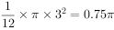平方厘米。因此本题选B。
【来源】 2023年浙江公务员考试《行测》真题（C类）第48题,2023年浙江公务员考试《行测》真题（B类）第46题,2023年浙江公务员考试《行测》真题（A类）第66题,23省考冲刺模拟卷3第56题

第57题
【知识点】 平面几何
【答案】 A
【解析】 本题为平面几何问题。
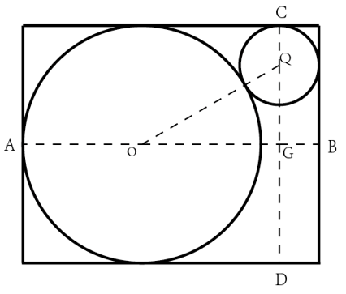
如图所示，过大圆的圆心O作平行于矩形长的AB，过小圆的圆心Q作平行于矩形宽的CD，AB与CD相交于G点，三角形OQG为直角三角形。大圆的半径为6÷2=3米，小圆的半径为2÷2=1米。由题干圆与矩形围栏的相切关系可知，CQ=1米，GB=1米，GD=3米，CD=6米，则QG=CD-CQ-GD=6-1-3=2米，AO=3米，OQ=3+1=4米，在直角三角形OQG中，米。则矩形围栏的长=AB=AO+OG+GB米，矩形围栏的面积=CD×AB平方米，因此本题选A。
【来源】 2023年浙江公务员考试《行测》真题（C类）第46题,2023年浙江公务员考试《行测》真题（B类）第42题,2023年浙江公务员考试《行测》真题（A类）第62题,23省考冲刺模拟卷3第57题

第58题
【知识点】 基本方程（组）
【答案】 D
【解析】 本题为基本方程问题。
方法一：设答对题目数量为x，答错题目数量为（100-x），根据“小张测试成绩为285分”可建立方程3x-2（100-x）=285，解得x=97。因此，本题选D。
方法二：根据题意答对一题得3分，不答或者答错一题扣2分可得，答对一题和答错或者不答相差5分，总共100道题，假设都答对可得100×3=300，实际成绩为285分，因此一共损失了300－285=15，所以答错或者不答的题目数量为15÷5=3，答对的题目数量为100-3=97。
因此，本题选D。
【来源】 2022年北京公务员考试《行测》真题第73题,23省考冲刺模拟卷3第58题

第59题
【知识点】 效率制约类
【答案】 B
【解析】 本题为工程问题。甲公司总生产效率是乙公司的1.5倍，即3：2，设每人每天的工作效率为1，甲公司原有3x人，乙公司原有2x人，那么工程总量为3x×20=60x，从甲公司调40人到乙公司，甲公司有3x-40人，乙公司有2x+40人，根据单独完工相差18天可列方程：60x/(3x-40)- 60x/(2x+40)=18，解得x=30，则乙公司原有2×30=60人。因此，本题选B。
【来源】 22省考冲刺密卷2第62题,23省考冲刺模拟卷3第59题,24国考冲刺模拟卷3第65题

第60题
【知识点】 排列组合基本原理
【答案】 B
【解析】 本题为排列组合问题。
题干“每场活动只安排给1个部门”即安排活动之间没有交叉。根据“每个部门最多承担2场活动”，那么，每个部门承担的活动数可以分为两大类：①1，1，1；②2，1，0。若按照1，1，1安排，排序，情况数为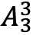=6种；若按照2，1，0来安排，不同部门的分配数目还需要排序，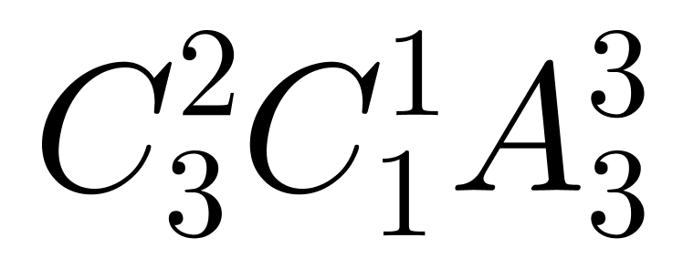=3×6=18种。综上所述，总的情况数有6+18=24种。因此，本题选B。
【来源】 2022年江苏公务员考试《行测》真题（B类）第56题,23省考冲刺模拟卷3第60题,24国考真题模考试卷5第65题

第61题
【知识点】 排列组合基本原理
【答案】 A
【解析】 本题为排列组合问题。
5只足球队进行单循环比赛，共比赛C（5，2）=10场，10场比赛，有输赢一场共3＋0＝3分，平一场共1＋1＝2分，设胜负ｘ场，平y场，可列方程：ｘ＋ｙ＝10，3x+2y=25，解得ｘ＝5，y=5，每人打4场比赛，冠军得12分，只能是赢4场，一共5个胜场，则亚军赢1场，两场平，1场输给冠军；故亚军得分3+1+1=5分。因此，本题选A。
【来源】 2022年江苏公务员考试《行测》真题（A类）第64题,2022年江苏公务员考试《行测》真题（B类）第58题,23省考冲刺模拟卷3第61题

第62题
【知识点】 等可能性事件概率
【答案】 D
【解析】 本题为概率问题。
为方便给计算，赋值男性志愿者为40人，女性志愿者为60人，则男性志愿者中教师为40×20%=8人，女性志愿者中教师为60×25%=15人，共有教师人数为8+15=23人，根据概率=满足条件的情况数÷总情况数，得到该志愿者为男性的概率为8/23。因此，本题选D。
【来源】 2022年江苏公务员考试《行测》真题（A类）第52题,23省考冲刺模拟卷3第62题

第63题
【知识点】 不定方程(组)
【答案】 D
【解析】 本题为不定方程问题。小明至少买8根雪糕和5瓶饮料，花费8×3＋5×4＝44元，小明必买的商品花费44元，还剩下60－44＝16元。设小明再次购买ｘ根雪糕，ｙ瓶饮料，则3ｘ＋4ｙ≤16，分类讨论，当ｘ＝0时，ｙ可取0、1、2、3、4，共5种方式；当ｘ＝1时，ｙ可取0、1、2、3，共4种方式；当ｘ＝2时，ｙ可取0、1、2，共3种方式；当ｘ＝3时，ｙ可取0、1，共2种方式；当ｘ＝4时，ｙ可取0、1，共2种方式；当ｘ＝5时，ｙ可取0，共1种方式，则共有5＋4＋3＋2＋2＋1＝17种不同的选购方式。因此本题选D。
【来源】 20省考预测冲刺卷2第58题,23省考冲刺模拟卷3第63题

第64题
【知识点】 基本方程（组）
【答案】 D
【解析】 本题为基本方程问题。
方法一：设第一种取法，取了ｘ次，则黑球有14ｘ个，白球有9ｘ＋2个，设第二次取法，取了ｙ次，则黑球有15ｙ＋23个，白球有13ｙ个，根据黑球、白球分别对应相等列等式，14ｘ＝15ｙ＋23①，9ｘ＋2＝13ｙ②，联立方程①②，解得ｘ＝7，ｙ＝5，那么原袋子中黑球有14ｘ＝14×7＝98，白球有9ｘ＋2＝9×7＋2＝65，黑球比白球多98－65＝33个。因此本题选D。
方法二：设第一种取法，取了ｘ次，则黑球有14ｘ个，白球有9ｘ＋2个，则黑球比白球多：14x-(9x+2)=5x-2，即：答案+2=5x，答案+2能被5整除。只有D符合。因此本题选D。
【来源】 20省考预测冲刺卷2第56题,23省考冲刺模拟卷3第64题

第65题
【知识点】 平面几何
【答案】 B
【解析】 本题为几何问题。
设原长方形的长和宽分别为a和b，则新长方形的长和宽分别为a-1和b+8，列方程得2×2×（a+b）=2×（a-1+b+8）①；4ab=（a-1）（b+8）②。出现二次方程，考虑代入排除。先将①式化简为a+b=7。代入A选项a=4，此时b=3，4×4×3≠（4－1）×（3+8），不满足方程②，排除；代入B选项a=5，此时b=2，4×5×2=（5－1）×（2+8）=40，满足方程②。因此本题选B。
【来源】 2020年江苏公务员考试《行测》真题（B卷）第58题,23省考冲刺模拟卷3第65题

第66题
【知识点】 基础费用
【答案】 A
【解析】 本题为费用问题，设采购原料每吨需要x万元，加工原料每吨需要y万元，商家每吨优惠20%，工厂每吨优惠30%，列方程200（0.2x＋0.3y）＝100…①，节省的费用能购买80吨并加工，列方程80（0.8x+0.7y）=100…②,联立方程，解得x=0.25,y=1.5，采购每吨原料需要0.25万元，因此本题选A.
【来源】 押题预测模考（3）第67题,0524一起公考模考（模拟题）第67题,23省考冲刺模拟卷3第66题

第67题
【知识点】 二集合容斥
【答案】 B
【解析】 本题为容斥问题。
根据题意可知总人数既是5又是9的倍数，且总人数为40多人，可知总人数只能是45人，则有9人发微信，5人既发微信又打电话，则有4人只发了微信，则有4×3=12人只打电话，则发微信和打电话总人数=4+5+12=21人，则全都没做的同学数=45-21=24人，因此本题选B。
【来源】 综合模考第三季第69题,模考周（六）第67题,23省考冲刺模拟卷3第67题

第68题
【知识点】 穷举构造
【答案】 C
【解析】 本题为最值数列构造问题
总数为最接近200的质数，即为199个。让最多的最少，则其他人应尽可能多，设上官领取x个，构造数列分别为x，x-1，x-2，x-3，x-4，x-5，15，14，13，12。因为提到了第四少为15个，因此最后几个不能一样，所有数相加即为总数199，即6x-15+54=199，则x=26+个，即上官最少也要拿到27个苹果，因此本题选C。

【来源】 综合模考第二季第67题,综合模考第九季第67题,模考周（五）第65题,押题预测模考（1）第68题,2020省考押题预测模考第3季第68题,23省考冲刺模拟卷3第68题

第69题
【知识点】 年龄问题
【答案】 D
【解析】 本题为年龄问题。采用代入排除法，小七生肖和妈妈相同，则根据现实情况，考虑妈妈比小七大24岁或者36岁，且妈妈比爸爸大2岁，代入D项，当小七为7岁时，妈妈为7+24=31岁，爸爸为31-2=29岁，满足题干所有要求。因此本题选D。

【来源】 模拟预测模考大赛·第三季第69题,综合模考第七季第74题,模考周（四）第69题,23省考冲刺模拟卷3第69题

第70题
【知识点】 分段计费
【答案】 C
【解析】 本题为费用问题。所付费用减去13必须能被2.5整除，于是排除B和D。A地到C地，付费43元，可以推出AC两地距离为14-15公里之间，同理可以推出CB两地距离在22-23公里之间，所以AB两地最大距离为38公里（注意题干没说ABC在一条直线上），所以费用最多为13+(38-3)×2.5=100.5元，再排除A选项，因此本题选C。
【来源】 国考笔试模考大赛·第二季第68题,综合模考第五季第68题,23省考冲刺模拟卷3第70题

第71题
【知识点】 语义类
【答案】 A
【解析】 本题属于语义类，主要考查近义关系和反义关系。
重金袭汤是指几重金城汤池，防守非常坚固；深壁固垒是指深的战壕和高的营垒，指坚固的防御工事，前两词为近义词；不堪一击形容十分脆弱，与前两词为反义词。
A项：大相径庭形容两者大不相同，相差很远甚至完全相反，方枘圆凿比喻格格不入、不相容、不适宜，前两词为近义词；大同小异指大体相同，略有差异，与前两词为反义词，与题干逻辑关系一致，当选；
B项：虚怀若谷形容非常谦虚，不耻下问形容谦虚、好学，前两词为近义词；谦虚谨慎形容人虚心礼让、小心谨慎，与前两词为近义词，与题干逻辑关系不一致，排除；
C项：纸醉金迷形容沉醉于富丽的环境，也比喻奢侈豪华的生活，腰缠万贯形容钱财很多，二者不是近义词，与题干逻辑关系不一致，排除；
D项：闻所未闻形容以前从来没有听过，事物或消息新鲜、奇特，前所未有表示某种新出现的事物，二者不是近义词，与题干逻辑关系不一致，排除。
因此本题选A。
【来源】 22省考冲刺密卷2第94题,23省考冲刺模拟卷3第71题

第72题
【知识点】 论证类
【答案】 A
【解析】 本题属于论证类，主要考查论据+观点型。
论点：冷冻消融术将成为治疗房颤的主流手段；
论据：房颤主要源于心肌细胞，而冷冻消融术可以使异常的心肌细胞坏死。
A项：否定论点。该项说冷冻消融术适应症严格，符合要求的房颤患者比例不足5%，也就说明该方法不可能成为主流，否定论点，当选；
B项：无关选项。该项是说冷冻消融术的其他副作用，与题干讨论的治疗“房颤”无关，话题不一致，排除；
C项：不明确项。该项是说冷冻消融术对于不同年龄患者的治疗效果呈现差异，但是并不明确效果的好坏，也就不明确是否能成为主流手段，排除；
D项：不明确项。该项是说一部分患者只用吃药即可恢复，但是并不明确这部分患者有多大的比例，排除。
因此本题选A。
【来源】 22省考冲刺密卷1第108题,23省考冲刺模拟卷3第72题

第73题
【知识点】 单定义
【答案】 D
【解析】 本题属于单定义中的脉络型，主要考查“经济学”相关的效应定律。
凡勃伦效应：消费者对商品的需求因价格的增加而增加，主要针对奢侈品。
A项：蔬菜并非奢侈品，不符合定义，排除；
B项：提高售价以期获得更高的利润是卖家的行为，消费者的需求是否变化没有体现，不符合定义，排除；
C项：打折清仓说明是价格下降，而非增加，不符合定义，排除；
D项：珠宝厂商的手镯是奢侈品，定价1万卖不出去，定价6万卖的很好，体现出“消费者对商品的需求因价格的增加而增加”，符合定义，当选。
因此本题选D。
【来源】 22省考冲刺密卷1第82题,23省考冲刺模拟卷3第73题

第74题
【知识点】 论证类
【答案】 B
【解析】 本题考查论证。
题干论点：吃盐过多会造成人体多种疾病。
A项：高盐饮食与脑血管死亡有关，可以加强，排除；
B项：摄入食盐过低与题干讨论话题不一致，不能加强，当选；
C项：题干讨论高盐饮食会导致缺钾，选项解释缺钾会引起一些疾病，可以加强，排除；
D项：说明食用食盐越多与胃癌发病率越高，可以加强，排除。
因此本题选B。
【来源】 22国考行测押真准套卷2第108题,23省考冲刺模拟卷3第74题

第75题
【知识点】 论证类
【答案】 A
【解析】 本题考查论证。
题干论点：智能驱鸟装置能够有效减小水果被鸟类啄食的几率。
A项：对比论证，没有安装的区域水果被啄食，安装的区域啄食几率变小，说明安装这个智能驱鸟装置确实能够减小被鸟类啄食的几率，可以加强，当选；
B项：以其他没有安装智能驱鸟系统的园区为例，说明这个装置在其他园区没有作用，可以削弱，排除；
C项：去年安装的智能驱鸟系统，与今年是否组织驱鸟知识普及无关，排除；
D项：可能是因为采取了其他措施防御鸟类啄食，它因削弱，排除。
因此本题选A。
【来源】 22国考行测押真准套卷2第104题,23省考冲刺模拟卷3第75题

第76题
【知识点】 论证类
【答案】 A
【解析】 本题属于论证类，主要考查演绎论证。
论点：某县计划引进一种蚕桑种植和养殖，以提高农民的经济收益。
A项：当地气候根本不适合种植桑树，而且气候问题没有办法通过人为去改变，直接否定了该做法的可行性，是削弱项；
B项：当地农民养蚕的积极性不高，说明推广该计划的时候会遇到一定阻碍，影响计划的可行性，具有削弱作用；
C项：前期种树需要投入大量成本，村民不一定愿意花时间和金钱去种植桑树，再等树苗长大可以批量生产出足够的桑树叶，一定程度上对此计划的可行性设置了障碍，具有削弱作用；
D项：当地农民没有学习过养蚕技术，说明经验不足，会影响计划的可行性，具有削弱作用。
ABCD都具有削弱作用，因此需要进行比较，选择削弱力度最强的。A选项气候不适应这一条件是人为很难改变的，是对必要条件的削弱，相比较下质疑力度最强；B选项积极性可以采取措施提高；C选项成本高可以通过其他渠道降低；D选项没经验可以组织培训传授经验，相比较而言，B、C、D力度都不及A选项。
因此本题选A
【来源】 22国考行测押真准套卷2第102题,23省考冲刺模拟卷3第76题

第77题
【知识点】 多定义
【答案】 B
【解析】 本题属于多定义，主要考查“辨析型”中选是的题目。
（1）积极欺诈：欺诈者提供虚假情况，陷对方于错误的意思表示之中；
（2）消极欺诈：行为人故意不告知或隐瞒，致使对方作出错误的意思表示。
A项：李某向保险公司隐瞒了自己从事高危职业的事实，是消极欺诈，不属于积极欺诈，排除。
B项：”鸡蛋买一送一“的正常理解是”买多少，送多少“，但是”顾客买一斤，才送一个“，体现出欺诈者提供虚假情况，陷对方于错误的意思表示之中，属于积极欺诈，当选。
C项：做出错误判断、提供虚假信息的并非买卖双方，而是张某请来的鉴定专家，不属于积极欺诈，排除。
D项：赵某隐瞒了自己房屋已经抵押的事实，是消极欺诈，不属于积极欺诈，排除。
因此本题选B。
【来源】 22国考行测押真准套卷2第88题,23省考冲刺模拟卷3第77题

第78题
【知识点】 单定义
【答案】 D
【解析】 本题属于单定义。
定义关键信息:“主动放下对别人的偏见”“不要轻易因为别人影响到自己的心境”。
A项:王东和赵珑在上学的路上产生口角，是因为老师调解才和好如初，不涉及
“主动放下对别人的偏见”，不符合定义关键词，排除；
B项:小李被抢劫时主动将财物拱手相送，未产生争执的原因是为防受伤，不涉及“主动放下对别人的偏见”，不符合定义关键词，排除；
C项:小强认为同事们的能力都很强，不符合“主动放下对别人的偏见”，“总感觉自己不如人”，很明显属于被同事影响到了，不符合“不要轻易因为别人影响到自己的心境”，不符合定义关键词，排除；
D项:被领导误解的鑫鑫不仅不抱怨还总是尽职尽责地工作，符合“主动放下对别人的偏见”，“不要轻易因为别人影响到自己的心境”，符合定义关键词，当选。
因此本题选D。
【来源】 20省考预测冲刺卷1第97题,23省考冲刺模拟卷3第78题

第79题
【知识点】 单定义
【答案】 D
【解析】 本题属于单定义。
定义关键信息:“丧失了自由自觉的性质”“劳动者与他自己的生产活动、劳动目标、生产过程分离”“无法对劳动进行认同”。
A项:小李新应聘上总经理后因不熟岗位工作心有余而力不足，不符合“无法对劳动进行认同”，不符合定义，排除；
B项:某钢铁制造公司未制定明确人事管理章程造成人浮于事，不符合“劳动者与他自己的生产活动、劳动目标、生产过程分离”，不符合定义，排除；
C项:上海房价上涨过快使一些人认为投机炒房比较好，不符合“流水线作业和分工的细化”“劳动者与他自己的生产活动、劳动目标、生产过程分离”“无法对劳动进行认同”，不符合定义，排除；
D项:生产线的员工离职是因为感到工作重复枯燥，符合“劳动者与他自己的生产活动、劳动目标、生产过程分离”“无法对劳动进行认同”，符合定义，当选。
因此本题选D。
【来源】 20省考预测冲刺卷1第91题,23省考冲刺模拟卷3第79题

第80题
【知识点】 映射类
【答案】 C
【解析】 本题属于映射类，主要考查映射关系。
如果玩网游，那么一定要有互联网，互联网是网游的必要条件。
A项:结婚的人不一定都恋爱过，与题干逻辑关系不一致，排除；
B项:CＯ2和干冰是同种物质的不同形态，与题干逻辑关系不一致，排除；
C项:消毒是手术前的必要操作，与题干逻辑关系一致，当选；D项:计算体积不一定用到棱长，与题干逻辑关系不一致，排除。因此本题选C。
【来源】 20省考预测冲刺卷1第88题,23省考冲刺模拟卷3第80题

第81题
【知识点】 映射类
【答案】 C
【解析】 本题属于综合类，考查映射关系和集合关系。
猴面兰指长得像猴面的兰花，蛋黄花的花瓣形状像蛋黄，二者是根据外形来命名的两种植物。
A项:蜘蛛兰的形状像蜘蛛，但菠萝莓是因为味道与菠萝相似而命名，与题干逻辑关系不一致，排除；
B项:灯笼果的形状像灯笼，但向日葵是因为其花盘总是向着太阳运动而命名，与题干逻辑关系不一致，排除；
C项:羊角椒的形状像羊角，佛手瓜的形状像佛手，二者是根据外形来命名的两种植物，与题干逻辑关系一致，当选；
D项:绣球花的形状像绣球，但万寿菊是因有健康长寿的寓意而命名，与题干逻辑关系不一致，排除。
因此本题选C。
【来源】 20省考预测冲刺卷1第84题,23省考冲刺模拟卷3第81题

第82题
【知识点】 论证类
【答案】 C
【解析】 本题属于论证类，主要考查原因解释。题干矛盾：1999年注重土地成本，2019年注重地理位置。A项价钱发生变化不能解释为什么关注点由土地成本变成地理位置，排除；B项地理位置会影响土地成本，只能说明依旧关心土地成本，不能解释，排除；C项由于公司方针转变，从成本问题转变成吸引人才，人才关注交通便利以及租房、买房价位等，能够解释关注点的转变，当选；D项董事长把公司利益放在首位和关注点转变的原因无关，不能解释，排除。因此本题选C。
【来源】 20国考“押真准模拟卷”（二）第110题,23省考冲刺模拟卷3第82题

第83题
【知识点】 分析推理
【答案】 C
【解析】 题属于分析推理，主要考查确定信息法。根据条件（1）可知，韩国人从事中文翻译，其他人从事其他职业；根据（2）可知日本人从事计算机职业；根据（4）可知法国人不美国人从事相同职业；又由于（3）美国人和另一国家的人从事相同职业，可知美国人和日本人职业相同，从事计算机职业。因此本题选C。
【来源】 20国考“押真准模拟卷”（二）第109题,爆刷集训营模考5第108题,23省考冲刺模拟卷3第83题

第84题
【知识点】 映射类
【答案】 D
【解析】 本题属于映射类，主要考查辨关系。
读书是为了成长，读书是动宾短语。
A项学习并非为了教育，排除；
B项长发是为了漂亮，但长发是名词，属于偏正结构的词语，排除；
C项锻炼是为了健康，锻和炼均为动词，并非动宾短语，排除；
D项吃饭是为了营养，吃饭是动宾短语，当选。
因此本题选D。
【来源】 20国考“押真准模拟卷”（二）第101题,23省考冲刺模拟卷3第84题

第85题
【知识点】 映射类
【答案】 D
【解析】 本题属于映射类，主要考查辨关系。
电流×电阻＝电压。
A项：速度×时间＝路程，路程并不一定是直线长度，排除；
B项：售价×售卖量＝总收入，并非利润，排除；
C项：进价＋利润＝售价，排除；
D项：加速度×质量＝作用力，当选。
因此本题选D。
【来源】 20国考“押真准模拟卷”（二）第100题,爆刷集训营模考4第85题,0314爆刷集训营第85题,23省考冲刺模拟卷3第85题

第86题
【知识点】 样式类
【答案】 D
【解析】 本题属于样式类，主要考查样式运算。九宫格中每横行观察，前两图同位置图形相同，第三图该位置为阴影，不同则为空白。因此本题选D。
【来源】 20国考“押真准模拟卷”（二）第84题,爆刷集训营模考2第79题,23省考冲刺模拟卷3第86题

第87题
【知识点】 分析推理
【答案】 C
【解析】 本题属于分析推理，主要考查最大信息法。
根据题目中信息，A、B紧邻，D、E紧邻，而C又不在第一也不在最后，则C只能够在AB与DE之间，即第三个到达。
因此本题选C。
【来源】 押题预测模考（4）第109题,0524一起公考模考（模拟题）第109题,爆刷集训营模考2第107题,23省考冲刺模拟卷3第87题

第88题
【知识点】 映射类
【答案】 A
【解析】 本题属于映射类，主要考查顺承关系。
先生病、再就医最后治疗，时间由先到后，均为动词，生病就医的主体和治疗的主体不一致。
A项先备课、再授课最后复习，符合时间先后顺序，但备课和复习的主体不一致，当选；
B项蓝天是名词，不符合时间先后顺序，排除；
C项先命题再监考再收卷，满足先后顺序，但主体一致，跟题干不符，排除；
D项先马车、再自行车最后汽车，但是均为名词，排除。
因此本题选A。
【来源】 押题预测模考（4）第92题,0524一起公考模考（模拟题）第92题,爆刷集训营模考6第74题,23省考冲刺模拟卷3第88题

第89题
【知识点】 数量类
【答案】 A
【解析】 本题属于样式类，主要考查对称性。
题干图形均为轴对称图形，第一组图形的对称轴数量分别是2、3、5，前两幅图形的对称轴数量加和得到第三幅图的对称轴数量，第二组图形前两幅图的对称轴数量分别是1、2。应该选择对称轴数量为3的选项。B、C、D均只有一条对称轴。
因此本题选A。
【来源】 押题预测模考（3）第75题,2020省考押题预测模考第5季第75题,爆刷集训营模考3第77题,23省考冲刺模拟卷3第89题

第90题
【知识点】 多定义
【答案】 D
【解析】 本题属于多定义，主要考查要件型。
定义关键是“爱护”。
四个选项都能体现这一点。根据“狗道主义是基于人道主义的说法”可知，人道主义应比狗道主义优先，D项违反了这一原则。
因此本题选D。
【来源】 押题预测模考（3）第87题,2020省考押题预测模考第5季第87题,爆刷集训营模考3第91题,23省考冲刺模拟卷3第90题

第91题
【知识点】 重构类
【答案】 A
【解析】
A项可以折出，当选；
B项五角星正上方对应的应该是心形面，而不是一条横线，排除；
C项心形右侧的斜线的线条应该从心形右下角向上画，题干是由右上角向下画的，排除；
D项空白面、横线面和斜线面的公共点应该引出斜线，该项中公共点未引出任何线，排除。
故正确答案为A。

【来源】 综合模考第十四季第84题,押题预测模考（2）第84题,2020省考押题预测模考第3季第79题,爆刷集训营模考6第84题,23省考冲刺模拟卷3第91题

第92题
【知识点】 位置类
【答案】 D
【解析】 本题属于数量类类，主要考查线的数量。
元素组成不同，属性无明显规律，考虑数量规律。题干图形出现单一曲线和大量曲线图形，考虑数曲线数量，分别为1、2、3、4、4，无明显规律。观察图形发现，每一个图形均分为内外两个部分，考虑内外曲线数，图形内部曲线数分别为0、1、2、3、4、？，故问号处应该选择一个内部曲线数为5的图形，A项是2条，B项是1条，C项是3条，D项是5条，只有D符合。
因此本题选D。

【来源】 综合模考第十四季第80题,押题预测模考（2）第80题,2020省考押题预测模考第3季第75题,爆刷集训营模考4第71题,0314爆刷集训营第71题,23省考冲刺模拟卷3第92题

第93题
【知识点】 语法类
【答案】 D
【解析】 本题属于语法类，主要考查动宾关系。
农民种植庄稼，园丁修剪树木，D项对应正确。
A项化肥促进庄稼生长，而树木则是净化城市空气、美化城市环境，二者的作用不能类比；
B项水稻与庄稼是种属关系，盆景属于一种陈设品，与树木不构成种属关系；
C项灌溉庄稼构成动宾关系，树木生长构成主谓关系。
因此本题选D。
【来源】 综合模考第十三季第104题,押题预测模考（1）第99题,2020省考押题预测模考第四季第99题,爆刷集训营模考3第84题,23省考冲刺模拟卷3第93题

第94题
【知识点】 集合类
【答案】 C
【解析】 本题属于集合类，主要考查组成关系。
轮胎是汽车的组成部分。
A项岛屿是散布在海洋、江河或湖泊中的四面环水、高潮时露出水面、自然形成的陆地，和海洋并非组成关系，排除；
B项键盘是电脑的组成部分，顺序颠倒，排除；
C项房顶是别墅的组成部分，当选；
D项火车是交通工具的一种，二者是种属关系，排除。
因此本题选C。
【来源】 综合模考第十三季第99题,押题预测模考（1）第94题,2020省考押题预测模考第四季第94题,爆刷集训营模考5第89题,23省考冲刺模拟卷3第94题

第95题
【知识点】 单定义
【答案】 A
【解析】 定义的关键点在于（1）一方认为医疗服务造成损害后果；（2）双方对于造成损害后果的责任认识不同。
A项丹丹认为整容医生对其造成损害，整容医生认为是丹丹自身过于挑剔，产生争执，符合定义，当选；
B项、D项中医疗服务还并未履行，没有造成实际损害后果，不符合定义，排除；
C项小芳在抢救过程中造成病人腿部残疾，双方产生争执，但小芳知道事实的责任人就是自己，不满足双方对于造成损害后果的责任认识不同，不符合定义，排除。
本题正确答案为A。
【来源】 综合模考第十三季第91题,押题预测模考（1）第86题,2020省考押题预测模考第四季第86题,23省考冲刺模拟卷3第95题

第96题
【知识点】 翻译推理
【答案】 C
【解析】 本题属于翻译推理，主要考查复句翻译。
翻译题干：（1）巴厘岛或澳新凯墨；
（2）巴厘岛→-土耳其；
（3）云南丽江→土耳其；
（4）澳新凯墨和云南丽江去且只去了一个。v由（4）假设去了云南丽江，根据（3）可知也去了土耳其，根据（2）可知没去巴厘岛，根据（1）没去巴厘岛就一定去了澳新凯墨，与（4）矛盾，可知不去云南丽江，去澳新凯墨。
因此本题选C。
【来源】 综合模考第十二季第107题,模考周（四）第109题,事业单位D类模拟卷1第80题,23省考冲刺模拟卷3第96题

第97题
【知识点】 集合类
【答案】 A
【解析】 本题属于集合类，主要考查包容关系。
清江鱼和烤鱼是交叉关系，有些清江鱼用来做烤鱼，有些则不是，动物学家研究清江鱼，二者是主宾关系。
A项古董和花瓶是交叉关系，考古学家研究古董，和题干逻辑关系一致，为正确选项；
B项牙齿并非骨骼，二者都是人体的组成部分，为并列关系，并非交叉关系，排除；
C项学生和青年是交叉关系，教育学家研究教育问题，并非学生，排除；
D项自然科学、社会科学、思维科学是并列关系，排除。
因此本题选A。
【来源】 综合模考第十二季第103题,模考周（四）第100题,事业单位D类模拟卷2第61题,23省考冲刺模拟卷3第97题

第98题
【知识点】 映射类
【答案】 A
【解析】 本题属于语法类，主要考查主谓关系。
A项：飞机飞行，轮船航行，均属于主谓关系，当选
B项：在太空飞行，属于地点和动词的对应关系，轮船在大海航行，属于主体和地点的对应关系，排除；
C项：鸿雁飞行，属于主谓关系，轮船和鲸鱼并没有明显逻辑关系，排除；
D项：探月需要飞行，轮船和冒险没有明显逻辑关系。
因此本题选A。

【来源】 综合模考第十季第104题,模考周（四）第92题,23省考冲刺模拟卷3第98题

第99题
【知识点】 单定义
【答案】 C
【解析】 本题主要考查或关系，题干中的关键词有：主体是“国家工作人员”，行为是“利用职务上的便利”或者“因玩忽职守造成”，客观上“对国家和人民的利益遭受到损失的行为”。主观故意未被提及，所以选择C选项。
【来源】 综合模考第十季第89题,模考周（四）第84题,23省考冲刺模拟卷3第99题,2019年8月4日沈阳市高校毕业生基层公共岗位服务计划人员《行政职业能力测验》第52题

第100题
【知识点】 位置类
【答案】 D
【解析】 本题属于位置类，主要考查了考生对元素旋转、翻转规律的掌握，正确解答该题的关键是找出元素旋转、翻转规律。观察前5个图，找出图形旋转、翻转的规律，从图1开始，顺时针旋转90°得到图2，再水平翻转得到图3，再顺时针旋转90°得到图4，再垂直翻转得到图5，按照此规律，下一个变化应该是顺时针旋转90°。因此本题选择D选项。
【来源】 综合模考第九季第82题,模考周（四）第80题,23省考冲刺模拟卷3第100题

第101题
【知识点】 单定义
【答案】 A
【解析】 本题属于单定义，主要考查效应类。定义的核心脉络在于定义中体现了需求信息的不真实性会沿供应链向上游放大。选项中只有A选项体现了需求信息不真实随供应链中位置的变化而发生变化，并且是向上游放大的。故本题选择A选项。
【来源】 综合模考第二季第100题,模考周（六）第95题,23省考冲刺模拟卷3第101题

第102题
【知识点】 多定义
【答案】 B
【解析】 本题属于多定义，主要考查多定义的辨析。趋同进化和趋异进化的区别在于前者是不同物种起源，在相似环境下进化出相似的结果，而后者是相同物种起源，在不同环境下进化出不同的结果。A、C、D选项都是不同的物种在相似环境下进化相同的结果，属于趋同进化，而B选项是相同物种在不同环境下进化出不同的物种，属于趋异进化。故本题选择B选项。
【来源】 综合模考第二季第99题,模考周（六）第94题,事业单位D类模拟卷1第69题,23省考冲刺模拟卷3第102题

第103题
【知识点】 单定义
【答案】 B
【解析】 本题属于单定义，主要考查脉络类，本题中孤峰原理的脉络是企业创新要先有一个方面的创新，再由这一个方面带动其他方面。A选项“西少爷”存在着多方面的创新，与定义不符；B选项微信是先在语音消息上创新，以此为基础积累用户，带动了其他方面的创新，符合定义；C选项京东选择自营，保证正品只是一种经营策略的选择，并不算是创新，不符合定义；D选项钉钉是针对一个更小的用户群体精准地调整一系列功能，不符合定义。故本题选择B选项。
【来源】 模拟预测模考大赛·第四季第96题,综合模考第七季第101题,模考周（五）第96题,23省考冲刺模拟卷3第103题

第104题
【知识点】 论证类
【答案】 C
【解析】 本题属于论证类，主要考查单观点削弱。题干中“20世纪80年代末它们在古巴最后一次被人发现”，而“20世纪90年代末有人在美国南部发现了象牙嘴啄木鸟的踪影”说明至少在那个时候象牙嘴啄木鸟尚未灭绝，用事实反驳推断。B选项和C选项也有一定削弱力度，但不如C选项明确。因此本题选择C选项。
【来源】 国考笔试模考大赛·第一季第113题,综合模考第九季第108题,事业单位D类模拟卷4第72题,23省考冲刺模拟卷3第104题

第105题
【知识点】 论证类
【答案】 A
【解析】 本题属于论证类，主要考查数据论证的比例论证。A项说明超过20岁的司机占司机总数的比例非常高，但是占司机总数的比例不高的青年司机却造成更多的交通事故，说明“青年人车祸多”。因此本题选择A选项。
【来源】 国考笔试模考大赛·第一季第107题,综合模考第八季第106题,23省考冲刺模拟卷3第105题

第106题
【知识点】 综合分析
【答案】 B
【解析】 本题为综合分析问题。
A选项，根据文字材料可知，“2014年某区限额以上第三产业单位共674家，实际收入1059.1亿元，同比增长4.5%；实现利润总额13.5亿元，同比增长11.9%”。可见利润增速（11.9%）高于收入增速（4.5%），即利润率同比上升，并非下降，错误；
B选项，根据表格数据可知，2014年住宿和餐饮业共50家，实现收入4.9亿元，则平均每家住宿和餐饮业单位收入=总收入÷单位数=4.9亿元÷50家＜5亿元÷50家=1000万元，正确；
C选项，根据表格数据简单读数，可知2014年收入降幅最大的是房地产业（-51.1%），其每家单位收入=31.6亿元÷35家＜1亿元/家，错误；
D选项，根据表格数据可知，卫生和社会工作类平均每家单位的收入=38.6÷26，批发和零售业平均每家单位的收入=893.4÷291，很明显，前者首位商1，后者首位商2，即卫生和社会工作类平均每家单位的收入不是最高的，错误，
因此本题选B。
【来源】 19省考真题模考第四季第135题,2019年北京公务员考试《行测》真题第130题,20国考真题模考第7季第130题,23省考冲刺模拟卷3第106题,24国考冲刺模拟卷5第130题

第107题
【知识点】 混合增长率计算
【答案】 B
【解析】 本题为混合增长率计算问题。
2014年收入与2013年收入相比呈正增长，即2014年收入同比增长率为正数①；根据混合增速知识点可知2014年全年收入增速介于上半年收入增速和下半年收入增速之间，题干要求下半年收入增速高于上半年收入增速，即下半年收入增速＞全年收入增速＞上半年收入增速，即只要表格的最后一列增速小于倒数第二列增速即可满足要求②；简单读数，同时满足①②要求的有金融业，水利、环境和公共设施管理业，居民服务、修理和其它服务业，教育业，卫生和社会工作业，文化、体育和娱乐业，共6类，因此本题选B。
【来源】 19省考真题模考第四季第134题,2019年北京公务员考试《行测》真题第129题,20国考真题模考第7季第129题,23省考冲刺模拟卷3第107题,24国考冲刺模拟卷5第126题

第108题
【知识点】 现期比重
【答案】 C
【解析】 本题为现期比重问题。
根据表格数据简单读数可知单位数排在前三位的分别为批发零售业、教育业、租赁和商务服务业，三类企业的单位数分别是291家、69家和63家，限额以上第三产业单位总数674家，则占比=（291+69+63）÷674=423÷674，首位商6，因此本题选C。

【来源】 19省考真题模考第四季第133题,2019年北京公务员考试《行测》真题第128题,20国考真题模考第7季第128题,23省考冲刺模拟卷3第108题,24国考冲刺模拟卷5第127题

第109题
【知识点】 基期平均数
【答案】 A
【解析】 本题为基期平均数问题。
根据表格数据可知2014年金融业单位数量为22家，金融业2014年总收入为5.2亿元，同比增长44.2%，根据题干可知2013年金融业单位数量也为22家，根据公式，可知2013年限额以上金融业单位实现收入为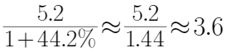亿元，则平均每家单位实现收入=总收入÷单位数=3.6÷22≈0.16亿元/家，因此本题选A。
【来源】 19省考真题模考第四季第132题,2019年北京公务员考试《行测》真题第127题,20国考真题模考第7季第127题,23省考冲刺模拟卷3第109题,24国考冲刺模拟卷5第128题

第110题
【知识点】 平均数的增长率
【答案】 D
【解析】 本题为平均数的增长率问题。
平均每名从业人员创造的利润=总利润÷从业人员数，求该平均值较上年的增长率即为求平均数的增长率，运用公式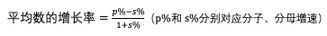，p%、s%分别为总利润（分子）和从业人员数（分母）的增速，根据文字材料可知“2014年某区限额以上第三产业单位…实现利润总额13.5亿元，同比增长11.9%；从业人员达到58631人，同比下降4.3%”。即p%=11.9%，s%=-4.3%，则平均每名从业人员创造的利润增速为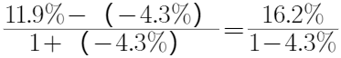，略大于16.2%，只有D选项符合，因此本题选D。
【来源】 19省考真题模考第四季第131题,2019年北京公务员考试《行测》真题第126题,20国考真题模考第7季第126题,【长线班】资料3-计算相关1第7题,23省考冲刺模拟卷3第110题,24国考冲刺模拟卷5第129题

第111题
【知识点】 综合分析
【答案】 C
【解析】 本题为综合分析问题。
A选项，定位图形数据可知，2015年1-5月和1-6月的累积增速均为11.4%，1-10月和1-11月的增速均为10.2%，并不是持续递减，错误；
B选项，定位文字材料第二段可知，道路运输业投资增长6.8%；铁路运输业投资下降13%。后者增速为负值，明显低于前者，错误；
C选项，定位文字材料第二段可知，第一、二、三产业投资分别为744、14087、23177亿元，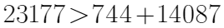，即第三产业投资高于一、二产业投资之和，因而其比重高于50%，正确；
D选项，定位图形数据可知2015年1-2月和2016年1-2月的同比增速分别为13.9%、10.2%，则根据公式，代入数据， ，高于20%，错误。
因此本题选C。
【来源】 综合模考第十三季第129题,模考周（六）第125题,爆刷集训营模考6第130题,23省考冲刺模拟卷3第111题,24国考冲刺模拟卷5第115题

第112题
【知识点】 混合增长率计算
【答案】 A
【解析】 本题为混合增速问题。
根据上图数据可知，2015年1-4月、1-5月、1-6月固定资产投资（不含农户）的同比增速分别为12%、11.4%、11.4%，根据混合增速的知识点，1-6月的增速介于1-5月和6月增速之间，可知2015年6月的同比增速等于11.4%；1-5月的增速介于1-4月和5月增速之间，即1-4月增速（12%）＞1-5月增速（11.4%）＞5月增速，即2015年5月的同比增速小于11.4%；因而2015年6月的同比增速高于上月增速，因此本题选A。
【来源】 综合模考第十三季第128题,模考周（六）第124题,爆刷集训营模考6第129题,23省考冲刺模拟卷3第112题,24国考冲刺模拟卷5第111题

第113题
【知识点】 两期比重差
【答案】 D
【解析】 本题为两期比重问题。
定位第二段可知：第二产业投资增速为7.9%，工业投资增速为7.1%，根据公式，，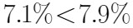，即部分增速小于总体增速，比重下降；且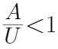，a＞0，因此两期比重差＜|a%-u%|=|7.9%-7.1%|=0.8个百分点，即下降不到0.8个百分点，因此本题选D。
【来源】 综合模考第十三季第127题,模考周（六）第123题,爆刷集训营模考6第128题,23省考冲刺模拟卷3第113题,24国考冲刺模拟卷5第112题

第114题
【知识点】 增长量大小比较
【答案】 A
【解析】 本题为增长量比较问题。
定位文字材料第三段，可知，东部地区投资19468亿元，同比增长9.7%；中部地区投资9023亿元，增长12.5%；西部地区投资8716亿元，增长12.7%；东北地区投资529亿元，下降18.6%。已知各地区投资的现期量和增长率，比较增长量大小，只需要比较现期量×增长率的大小即可。东北地区增长率为负数，可以直接排除，比较数据发现东部地区的增长率与其他两个地区相比，差别不大，但是现期量19448亿元远超过另外两个地区，所以东部地区增长量最大，因此本题选A。
【来源】 综合模考第十三季第126题,模考周（六）第122题,爆刷集训营模考6第127题,23省考冲刺模拟卷3第114题,24国考冲刺模拟卷5第113题

第115题
【知识点】 基础增长量
【答案】 B
【解析】 本题为增长量计算问题。
定位文字材料第二段可知，第三产业投资23177亿元，增长11.1%。根据公式，代入数据，则2016年1-2月我国第三产业投资额的增长量为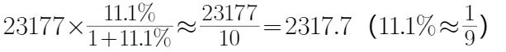亿元，
与B选项最为接近，因此本题选B。
【来源】 综合模考第十三季第125题,模考周（六）第121题,爆刷集训营模考6第126题,23省考冲刺模拟卷3第115题,24国考冲刺模拟卷5第114题

第116题
【知识点】 现期比重大小比较
【答案】 B
【解析】 本题为现期比重大小比较问题。
定位第一段可知，2016年外商直接投资新设立企业总数为27900家，它的5%即为27900×5%=1395，因此只需要看各个行业的企业数是否超过1395即可。观察表格数据可知，制造业，信息传输、计算机服务和软件业，批发和零售业，租赁和商务服务业共四个符合条件。
因此本题选B。
【来源】 国考笔试模考大赛·第一季第123题,综合模考第四季第123题,23省考冲刺模拟卷3第116题,24国考冲刺模拟卷5第124题

第117题
【知识点】 综合分析
【答案】 B
【解析】 本题为综合分析问题。
A选项，定位表格数据可知，蛋2013年增长率为4.8%，若2012年的价格指数为100，则其2013年价格为104.8，2014年增长率为10.8%，则其2014年价格=104.8×（1+10.8%）≈116.1，正确；
B选项，根据柱状图可知2011-2015年我国社会消费品零售总额逐年递增，错误；
C选项，定位表格数据，去年同期为100，则2015年食品类别中（粮食-乳制品）指数最接近100的为液体乳及乳制品的99，正确；
D选项，定位表格数据可知2013-2015年全国交通、通信用品的零售价格指数分别为97.3、98.6、98.3，去年同期为100，均小于100，即逐年下降，正确。
因此本题选B。
【来源】 模拟预测模考大赛·第三季第130题,综合模考第七季第135题,模考周（四）第130题,23省考冲刺模拟卷3第117题,24国考冲刺模拟卷5第120题

第118题
【知识点】 基础增长率
【答案】 B
【解析】 本题为增长率问题。
增长率小于0，则零售价格低于上年。定位表格数据可知2015年各类消费品的增长率分别为油脂-3%、干鲜瓜果-2.6%、水产品1.6%，蛋-7.3%、液体乳及乳制品-1%、菜6.9%、粮食2%、肉禽及其制品4.9%，可见只有B选项对应的三者全部为负增长，因此本题选B。
【来源】 模拟预测模考大赛·第三季第129题,综合模考第七季第134题,模考周（四）第129题,23省考冲刺模拟卷3第118题,24国考冲刺模拟卷5第119题

第119题
【知识点】 间隔增长率计算
【答案】 A
【解析】 本题为间隔增长率计算问题。
定位表格数据可知，服装鞋帽2014年同比增长2.4%，2013年同比增长2.2%，根据公式，则2014年比2012年增长了2.4%+2.2%+2.4%×2.2%≈4.6%+0.05%=4.65%，因此本题选A。
【来源】 模拟预测模考大赛·第三季第128题,综合模考第七季第133题,模考周（四）第128题,23省考冲刺模拟卷3第119题,24国考冲刺模拟卷5第118题

第120题
【知识点】 年均增长率计算
【答案】 A
【解析】 本题为年均增长率比较问题。
定位图形可知，2008-2015年社会消费品零售总额分别为11.48、13.8、15.8、18.72、21.44、24.28、27.19、30.09。根据公式，，时间间隔一致，比较年均增长率，只需要比较末期值/初期值即可。可知四个选项对应的比值为21.44/11.48、24.28/13.8、27.19/15.8、30.09/18.72，分别约等于1.87、1.76、1.72、1.61，可见最高的为A选项，因此本题选A。
【来源】 模拟预测模考大赛·第三季第127题,综合模考第七季第132题,模考周（四）第127题,23省考冲刺模拟卷3第120题,24国考冲刺模拟卷5第117题

第121题
【知识点】 年均增长量
【答案】 A
【解析】 本题为年均增长量计算问题。
定位柱状图可知2010年和2015年的的社会消费品零售总额为15.8万亿元、30.09万亿元，根据公式，代入数据，“十二五”期间（2011-2015年）的平均每年的社会消费品零售总额增长量为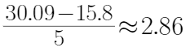万亿元，因此本题选A。
【来源】 模拟预测模考大赛·第三季第126题,综合模考第七季第131题,模考周（四）第126题,23省考冲刺模拟卷3第121题,24国考冲刺模拟卷5第116题

第122题
【知识点】 综合分析
【答案】 A
【解析】 本题为综合分析问题。
A选项，定位表2可知，2016年农、林、牧、渔业对外直接投资金额增长率45%，总体增长率为44.1%，部分增长率大于总体增长率，因此比重上升，正确；
B选项，定位材料第一段可知，2016年“一带一路”沿线国家对华直接投资新设立企业2905家，增长34.1%，根据公式，所以2015年的新设立企业数为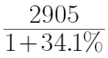，不到2905家，错误；
C选项，材料中只有新设立企业总数，没有已有企业总数的相关数据，无法推出，错误；
D选项，材料中是2016年的增速，没有2015年的增速及相关数据，无法推出，错误。
因此本题选A。
【来源】 国考笔试模考大赛·第一季第125题,综合模考第四季第125题,23省考冲刺模拟卷3第122题,24国考冲刺模拟卷5第125题

第123题
【知识点】 基期量大小比较
【答案】 D
【解析】 本题为基期量比较问题。
定位表格数据可知，2016年制造业对外直接投资为310.6亿美元，增长116.7%；批发和零售业275.6亿美元，增长72.0%；房地产业106.4亿美元，增长17.4%；租赁和商务服务业422.7亿美元。增长1.7%。比较2015年各行业占对外直接投资金额（不含银行、证券、保险）的比重大小，根据公式，因为总体值相同，所以只需要比较部分值，即比较2015年各行业的对外直接投资额即可。，比较各个行业的现期量和增长率可以发现，租赁和商务服务业的现期量最大，增长率最小，因此其2015年的对外直接投资额最大，则2015年所占比重最大。因此本题选D。
【来源】 国考笔试模考大赛·第一季第124题,综合模考第四季第124题,23省考冲刺模拟卷3第123题,24国考冲刺模拟卷5第123题

第124题
【知识点】 基期量计算
【答案】 B
【解析】 本题为基期量计算问题。
定位材料第二段，可知，2016年全年对外直接投资额（不含银行、证券、保险）11299亿元，比上年增长44.1%，根据公式，所以2015年全年对外直接投资额（不含银行、证券、保险）为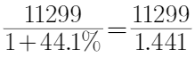，首位商7，因此本题选B。
【来源】 国考笔试模考大赛·第一季第122题,综合模考第四季第122题,23省考冲刺模拟卷3第124题,24国考冲刺模拟卷5第122题

第125题
【知识点】 简单计算
【答案】 A
【解析】 本题为简单计算问题。
定位第一段文字，对华直接投资金额458亿元（折71亿美元），于是汇率为458÷71≈6.45。
因此本题选A。
【来源】 国考笔试模考大赛·第一季第121题,综合模考第四季第121题,23省考冲刺模拟卷3第125题,24国考冲刺模拟卷5第121题

